**Università degli studi di Napoli “Federico II”**

**Facoltà di Ingegneria**

**Corso di Laurea Magistrale in Ingegneria Gestionale**

**Dipartimento di Ingegneria Industriale**

**PROGETTO DI SISTEMI DI VALUTAZIONE PER L’INNOVAZIONE**

**Case Study: iPhone 16 Pro VS Samsung Galaxy S24 Ultra VS Xiaomi 14T Pro**

Prof. Emilio Esposito

Cuomo Gennaro M62003116

Ferrara Cristina M62002873

Pagnozzi Annachiara M62003038

Piscitelli Giulia M62002889

Prisco Francesco M62002986

**Indice**

Capitolo 1 2

**1.1.1 - Introduzione** 2

**1.1.2 - Introduzione iPhone 16 Pro** 4

**1.1.3 – Introduzione Samsung Galaxy S24 Ultra** 6

**1.1.4 – Introduzione Xiaomi** 8

**1.1.5 - Differenze tra le tre aziende** 9

**1.1.6 - Differenze tra i tre modelli di smartphone** 11

**1.2 - Obiettivi** 13

**1.3 - Metodologia** 13

Capitolo 2 14

**2.1 - Logica AHP** 14

**2.2 - Identificazione degli attributi e delle variabili** 15

**2.3 - Individuazione del cluster** 16

**2.3.1 - CLUSTER 1** 17

**2.3.2 – CLUSTER 2** 23

**2.2.3 – CLUSTER 3** 29

Capitolo 3 36

**3.1 – Logica Fuzzy** 36

**3.2 – Term Set per i relativi cluster** 46

**FUZZYCLUSTER1IPHONE.xlsx** 51

Capitolo 4 52

**4.1 –Defuzzificazione** 52

**4.2 - Coefficiente di variazione** 53

**4.3 – Comparazione tra le valutazioni di attributi e caratteristiche** 62

Capitolo 5 69

**5.1 Conclusioni e migliorie** 69

Capitolo 6 71

**6.1 – Sitografia** 71

# **Capitolo 1**

### **1.1.1 - Introduzione**

Negli ultimi 20 anni il telefono ha subito una trasformazione radicale, passando da dispositivi utilizzati per la sola comunicazione vocale a veri e propri personal computer tascabili. All’inizio degli anni 2000 i cellulari erano utilizzati principalmente per fare chiamate, inviare messaggi e vi erano alcune funzionalità basilari come, ad esempio, fotocamera e radio.

Il concetto di telefono mobile è cambiato radicalmente con l’arrivo degli smartphone, in particolare a partire dal 2007 con l’introduzione dell’iPhone.

L’introduzione di schermi touch, l’integrazione di sistemi operativi avanzati (come iOS e Android), e la possibilità di installare app ha fatto sì che il telefono diventasse uno strumento multifunzione, utilizzato per navigare in internet, fare foto professionali, lavorare e molto altro.

*Figura 1.1 – Timeline Smartphone*

Il continuo sviluppo ha portato i telefoni a diventare dei dispositivi essenziali nella vita quotidiana di milioni di persone, facendoli diventare non più solo un mezzo per comunicare, ma una vera e propria estensione del nostro modo di interagire con il mondo.

In questo ambito, marchi come Apple, Samsung e Xiaomi si sono affermati come protagonisti principali, offrendo dispositivi che rispondono a queste nuove esigenze tecnologiche e definiscono anche nuove tendenze di mercato.

*Figura 1.2 – Marchi Brand*

Questi marchi hanno trasformato il concetto di smartphone, offrendo dispositivi che sono capaci di eseguire una vasta gamma di applicazioni per il lavoro, l'intrattenimento, la produttività e la vita quotidiana. Sebbene esistano numerosi altri produttori di telefoni, Apple, Samsung e Xiaomi si sono affermati come leader del mercato, ciascuno con le proprie caratteristiche distintive e un pubblico di fedeli utenti.

Apple, con il suo ecosistema iOS, è nota per la sua eleganza, sicurezza e l'integrazione fluida tra hardware e software. I suoi dispositivi, come l’iPhone, sono apprezzati per la loro qualità costruttiva, la facilità d'uso e un'esperienza utente coerente.

Samsung, invece, si distingue per la sua ampia offerta di dispositivi, dai modelli di fascia alta, come la serie Galaxy S e Galaxy Z, ai modelli più accessibili, come la serie Galaxy A. La sua innovazione nel campo degli schermi pieghevoli e la costante spinta verso nuove tecnologie, come la fotocamera e i display AMOLED, l'hanno resa uno dei principali attori nel mercato globale.

Xiaomi, infine, ha saputo conquistare una fetta di mercato crescente grazie alla sua proposta di smartphone con un eccellente rapporto qualità-prezzo, senza compromettere le prestazioni. Il suo sistema operativo MIUI, basato su Android, è apprezzato per la personalizzazione e le funzioni avanzate, che rendono i dispositivi Xiaomi una scelta popolare tra gli utenti più giovani e quelli attenti al budget.

Questi tre marchi, sebbene concorrenti, rappresentano diverse filosofie di design e approccio al mercato, ma condividono la capacità di offrire dispositivi mobili che rispondono alle esigenze di milioni di utenti in tutto il mondo. La continua innovazione, l'attenzione alla qualità e la risposta alle tendenze di consumo sono gli elementi che hanno permesso ad Apple, Samsung e Xiaomi di dominare il mercato degli smartphone, creando una forte rivalità che spinge l'industria verso nuove vette tecnologiche ogni anno.

Nonostante l'importanza crescente degli smartphone nella vita quotidiana e l'introduzione di nuove tecnologie come schermi pieghevoli e intelligenza artificiale, una statistica dell'ultimo trimestre del 2024 ha evidenziato un calo nella distribuzione globale degli smartphone. Secondo i dati, la distribuzione ha registrato una diminuzione del 2% su base annua, principalmente a causa della domanda ridotta in Cina continentale e Giappone. Tuttavia, ci sono segnali positivi da altre regioni, come gli Stati Uniti, l'Australia e i principali mercati europei (Francia, Germania, Regno Unito, Italia e Spagna).

Secondo un'analisi di Mediatech, confrontando i diversi marchi di smartphone, Samsung si conferma al primo posto tra i produttori, nonostante una riduzione della sua quota di mercato. Seguono, a distanza, Apple e il terzo marchio analizzato, Xiaomi.

*Figura 1.3 – Statistica Mediatech*

### **1.1.2 - Introduzione iPhone 16 Pro**

L’iPhone 16 Pro, presentato da Apple nel settembre 2024, rappresenta un notevole passo avanti in termini di design, prestazioni e funzionalità. È un dispositivo che porta con sé una serie di innovazioni tecnologiche e un design raffinato. La proposta di Apple non è solo un’evoluzione dei modelli precedenti, ma un vero e proprio salto in avanti, che mostra chiaramente la direzione futura della compagnia in termini di prestazioni, fotografia e intelligenza artificiale.

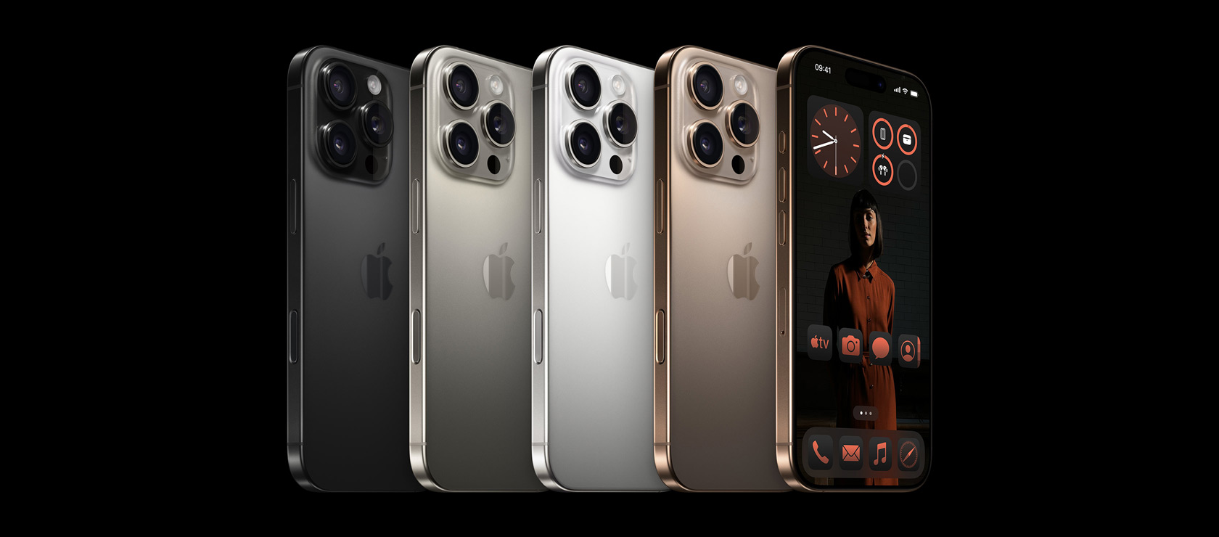

*Figura 1.4 – iPhone 16 Pro*

Il design del nuovo iPhone 16 Pro è stato ripensato introducendo il titanio grado 5 come materiale per la scocca: ciò rende il dispositivo non solo più raffinato esteticamente, ma anche più leggero e ancora più resistente rispetto ai modelli precedenti. L’iPhone 16 Pro è disponibile in quattro colori diversi, tra cui il nuovo titanio sabbia. I bordi sono molto sottili e il display da 6,3 pollici copre tutta la superficie frontale creando un’esperienza visiva coinvolgente. Il vetro Ceramic Shield di ultima generazione è due volte più duro di qualsiasi vetro o vetroceramica per smartphone e garantisce un’ottima resistenza a schizzi, gocce e polvere.

Questo dispositivo è stato progettato per essere anche un dispositivo ecologico, in linea con gli impegni ambientali di Apple. Apple ha dichiarato che l’iPhone 16 Pro è il modello più sostenibile che è stato creato, in quanto contiene più materiali riciclati che mai. Inoltre, tutti i data center Apple utilizzano energia al 100% rinnovabile.

Entra in scena il nuovo chip A18 Pro: un chip dalla potenza straordinaria che rende l’iPhone 16 Pro superveloce e ultraefficiente. È il cuore di funzioni evolute per foto e video, come il Controllo fotocamera (un tasto laterale grazie al quale si può accedere instantaneamente ai comandi per foto e video) e il motore delle prestazioni grafiche nei giochi AAA.

La nuova CPU 6-core, la più scattante di sempre su uno smartphone, si affianca ad una nuova GPU 6-core che promette prestazioni grafiche all’avanguardia perfette per giochi immersivi e applicazioni grafiche professionali. Inoltre, il Neural Engine 16-core permette all’iPhone di eseguire operazioni complesse di intelligenza artificiale con una velocità elevata, migliorando l’esperienza utente in molti ambiti, dalla fotografia alla gestione delle app.

Una delle novità più entusiasmanti dell’iPhone 16 Pro è il comparto fotografico, in quanto Apple ha introdotto un sistema di fotocamere che include un sensore principale da 48 Megapixel capace di produrre immagini dettagliate e ricche di colore anche in condizioni di scarsa illuminazione. Il sistema fotocamera integra un teleobiettivo 5x che consente uno zoom senza compromettere la qualità, portando la fotografia a un livello paragonabile a quello di fotocamere professionali. Il nuovo ultra-grandangolo da 48 Megapixel permette di catturare panorami straordinari o dettagli con una nitidezza eccezionale. Anche le prestazioni audio fanno un salto in avanti con quattro microfoni di qualità professionale che permettono di effettuare registrazioni di livello superiore. Inoltre, l’iPhone 16 Pro si distingue per la capacità di registrare video in Dolby Vision 4k a 120 fps, offrendo una qualità di ripresa incredibile. A ciò si aggiungono nuove funzionalità software che permettono un post-produzione e un editing avanzato direttamente sul dispositivo, rendendo questo smartphone ideale per i creativi ed anche per i professionisti del settore.

In termini di autonomia, l’iPhone 16 Pro ha compiuto passi da gigante grazie all’ottimizzazione del design interno per far spazio a una batteria più grande che lavora in sinergia con il chip A18 Pro offrendo un’efficienza energetica eccezionale che permette al dispositivo di durare tutto il giorno anche con un utilizzo intensivo.

Ma l’iPhone 16 Pro non è solo un dispositivo di alto livello in termini di hardware e prestazioni in quanto integra una serie di miglioramenti software che sfruttano al massimo le potenzialità del chip A18 Pro. Le funzioni di intelligenza artificiale sono più avanzate che mai: la fotocamera, ad esempio, utilizza algoritmi di riconoscimento avanzato per ottimizzare le foto in tempo reale; l’esperienza con Siri è più fluida e naturale, grazie ai miglioramenti con l’elaborazione del linguaggio naturale.

L’iPhone 16 Pro è dunque la sintesi perfetta di innovazione, design e prestazioni in quanto è uno smartphone potente ed anche incredibilmente raffinato. È inoltre un dispositivo tecnologicamente avanzato ed uno strumento capace di trasformare l’esperienza quotidiana rendendo ogni momento, lavorativo o di svago, ancora più ricco e coinvolgente.

### **1.1.3 – Introduzione Samsung Galaxy S24 Ultra**

Il Samsung Galaxy S24 Ultra è stato lanciato nel 2024 e rappresenta il vertice della serie Galaxy S24.

Si distingue per specifiche tecniche avanzate e funzionalità innovative. Si nota innanzitutto il design elegante e raffinato con una struttura in titanio che offre maggiore resistenza. Il telaio è in metallo e presenta una scocca posteriore in vetro. Lo smartphone è resistente all’acqua e alla polvere, grazie alla certificazione IP68.

Le dimensioni del dispositivo sono 79 x 162,3 x 8,6 mm ed ha un peso di 233 grammi, garantendo una sensione solida e di qualità alla mano.

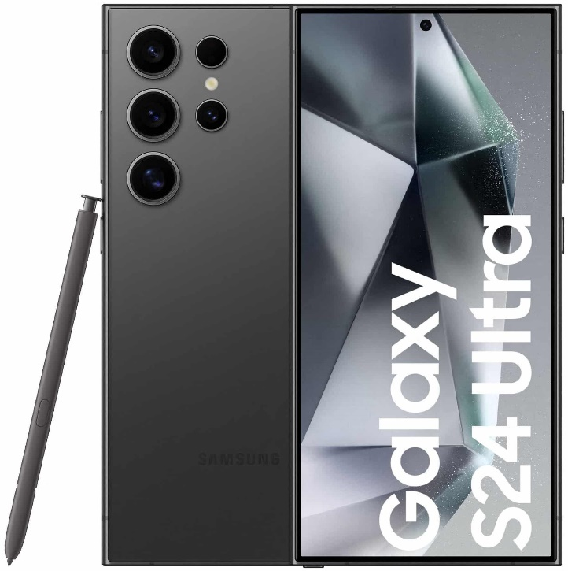

*Figura 1.5 – Galaxy S24 Ultra*

Il dispositivo è dotato di un display Dynamic LTPO AMOLED 2X da 6,8 pollici con una risoluzione di 3088 x 1440 pixel.

Esso supporta una frequenza di aggiornamento adattiva fino a 120HZ, garantendo cosi una fluidità nelle animazioni e nelle interazioni. Offre, inoltre, una luminosità di 2600 nit, assicurando una visibilità eccellente anche in condizioni di luce intensa.

Un’altra importante caratteristica di questo dispositivo sono le sue prestazioni. Infatti il Samsung Galaxy S2A Ultra è alimentato dal processore Qualcomm Snapdragon 8 Gen 3, supportato da 12 GB di RAM.

Questo permette di offrire ai suoi utenti prestazioni di alto livello per qualsiasi utilizzo, dal multitasking ai giochi più impegnativi.

Le opzioni di archiviazione interna includono 256 GB, 512 GB e 1 TB, non è pero presenta uno slot per l’espansione tramite microSD.

Altro aspetto fondamentale è il comparto fotografico composta da:

* Una fotocamera principale da 200 megapixel che garantisce immagini estremamente dettagliate;
* Un teleobiettivo periscopico da 50 megapixel con zoom ottico 10x, il quale è ideale per scatti a lunga distanza;
* Un teleobiettivo da 10 megapixel con zoom ottico 3x, ideale invece per ritratti e dettagli ravvicinati;
* Una fotocamera ultra-grandangolare da 10 megapixel, utile per catturare scene più ampie;
* La fotocamera frontale da 12 megapixel, perfetta per selfie di alta qualità.

Si può quindi affermare che la fotocamera di tale dispositivo è un vero e proprio punto di forza. Grazie ad essa si possono catturare dettagli incredibilmente nitidi, anche in condizione di scarsa illuminazione.

Inoltre, la tecnologia di pixel binning permette di unire più pixel per creare immagini più luminose e le modalità di scatto sono numerose e offrono un’ampia flessibilità creativa.

Un’altra caratteristica per la quale si distingue tale dispositivo è la batteria da 5000mAh, la quale offre un’ottima autonomia permettendo un utilizzo prolungato durante la giornata. Supporta anche la ricarica rapida, grazie alla quale si riducono i tempi di ricarica.

Per quanto riguarda il sistema operativo, il Galaxy S24 Ultra esegue Android 14 con l’interfaccia personalizzata Samsung One UI 6.1, offrendo cosi all’utente un’esperienza intuitiva e ricca di funzionalità.

*Figura 1.6 – Illustrazione dell’S PEN*

Si evidenzia come sia inclusa anche la S PEN integrata, la quale offre funzionalità avanzate per la scrittura, il disegno e il controllo del dispositivo. Grazie al suo utilizzo si riesce a trasformare lo smartphone in un potente strumento per la produttività e creatività.

Da non sottovalutare infine, il sistema audio stereo di altissima qualità che garantisce un’esperienza multimediale immersiva.

### **1.1.4 – Introduzione Xiaomi**

Lo Xiaomi 14T Pro è uno smartphone di fascia alta che si distingue per il suo equilibrio tra prestazioni, design elegante e tecnologie all'avanguardia. Progettato per offrire un'esperienza utente premium, il dispositivo è equipaggiato con un potente processore, un display di alta qualità e un comparto fotografico avanzato, soddisfacendo le esigenze di chi cerca performance elevate in un dispositivo moderno e versatile.

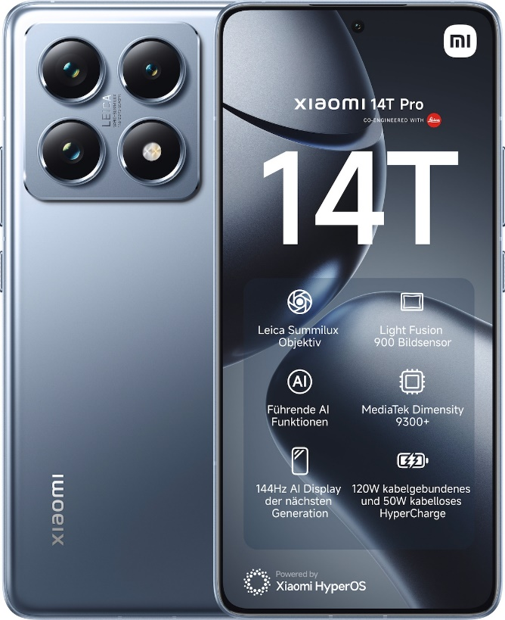

*Figura 1.7 – Xiaomi 14T Pro*

Le caratteristiche principali dello Xiaomi 14T Pro sono:

* **Display**: Dotato di un ampio schermo AMOLED da 6,67 pollici con risoluzione Full HD+ (2400 x 1080 pixel) e una frequenza di aggiornamento di 120Hz, per una fluidità di navigazione e un'esperienza visiva di livello superiore.
* **Processore**: Alimentato dal chip Snapdragon 8 Gen 3, un SoC (System on Chip) di ultima generazione che offre prestazioni eccezionali in termini di velocità, efficienza e gestione delle attività complesse, come giochi e app intensive.
* **Memoria e Archiviazione**: Disponibile in varianti con 12GB di RAM e fino a 512GB di memoria interna, garantendo ampio spazio per app, foto e video, oltre a una gestione delle operazioni multitasche fluida e veloce.
* **Fotocamera**: Il sistema fotografico principale è composto da una fotocamera principale da 200 MP, supportata da un sensore ultra-grandangolare da 8 MP e un teleobiettivo da 50 MP, che permette di catturare immagini dettagliate e nitide in ogni situazione, anche in condizioni di scarsa luminosità.
* **Batteria**: La batteria da 5000 mAh assicura una durata ottimale durante l'intera giornata, supportando anche una ricarica rapida a 120W, che permette di ricaricare completamente il dispositivo in pochi minuti.
* **Sistema operativo**: Xiaomi 14T Pro è basato su MIUI 15, l'interfaccia personalizzata di Xiaomi, che offre una navigazione intuitiva e numerose funzionalità avanzate, basate su Android 14.
* **Connettività**: Supporta la connettività 5G, Wi-Fi 6, Bluetooth 5.3 e NFC, offrendo alte prestazioni di rete e un'ampia compatibilità con dispositivi esterni.

Con una combinazione di innovazione tecnologica e design raffinato, lo Xiaomi 14T Pro si posiziona come una delle opzioni più competitive nel mercato degli smartphone premium.

### **1.1.5 - Differenze tra le tre aziende**

Per comprendere meglio i tre modelli di smartphone, è importante analizzare anche le aziende che li hanno progettati. Ogni azienda si caratterizza per una diversa visione del mercato e dell’innovazione, che si riflette direttamente nei dispositivi che offre.

* ***Apple (iPhone)***

***PRO:***

* + Ecosistema chiuso e integrato: Apple si distingue per l'interconnessione tra i suoi dispositivi, come iPhone, MacBook, iPad e Apple Watch, offrendo un'esperienza utente fluida e senza soluzione di continuità.
  + Qualità costruttiva premium: L'uso di materiali di alta qualità come acciaio inossidabile e vetro rinforzato posiziona i prodotti Apple come sinonimi di lusso.
  + Aggiornamenti software a lungo termine: Gli iPhone ricevono aggiornamenti per oltre 5 anni, garantendo sicurezza e accesso alle nuove funzionalità.
  + Innovazioni consolidate: Funzionalità come Face ID, chip progettati internamente (serie A) e la transizione a USB-C sono punti di forza unici.

***CONTRO:***

* + Prezzi elevati: Gli iPhone sono tra i dispositivi più costosi sul mercato, limitando la loro accessibilità.
  + Limitazioni hardware: Assenza di supporto per espansione di memoria tramite microSD e impossibilità di personalizzare il sistema operativo.
  + Batteria meno capiente rispetto alla concorrenza: Sebbene ottimizzata dal software, la capacità della batteria è generalmente inferiore rispetto a Samsung e Xiaomi.

* ***Samsung***

***PRO:***

* + Innovazione tecnologica: Samsung è pioniera in display avanzati (Dynamic AMOLED 2X) e nuove categorie di prodotti, come i pieghevoli (Galaxy Z Fold/Flip).
  + Ampia gamma di dispositivi: Offerta diversificata per coprire tutte le fasce di prezzo, dai modelli entry-level ai flagship.
  + Compatibilità universale: Utilizzo di USB-C, supporto microSD su alcuni modelli e interfacce aperte.
  + Prestazioni fotografiche avanzate: Fotocamere ad altissima risoluzione e capacità di zoom superiori alla concorrenza.

***CONTRO:***

* + Software più complesso: One UI, sebbene migliorata, può essere percepita come sovraccarica per alcuni utenti rispetto alla semplicità di iOS.
  + Prezzi elevati per i modelli di punta: I flagship, come la serie Ultra, sono comparabili agli iPhone in termini di prezzo.
  + Durata degli aggiornamenti software inferiore rispetto a Apple: Sebbene Samsung abbia migliorato il supporto software, non raggiunge i livelli di Apple.
* ***Xiaomi***

***PRO:***

* + Rapporto qualità/prezzo: Xiaomi offre specifiche tecniche competitive a un costo inferiore rispetto ai concorrenti.
  + Innovazione accessibile: Introduce rapidamente nuove tecnologie, come la ricarica ultra-rapida e fotocamere ad alta risoluzione, anche nei modelli di fascia media.
  + Ampia scelta di dispositivi: Dai flagship economici ai modelli premium come la serie T e Ultra.

***CONTRO:***

* + Percezione del brand più debole nei mercati occidentali: Nonostante la qualità crescente, Xiaomi è percepito come meno esclusivo rispetto a Samsung e Apple.
  + Software MIUI controverso: Presenza di pubblicità e bloatware che possono compromettere l’esperienza utente.
  + Durata limitata degli aggiornamenti software: Gli aggiornamenti sono meno frequenti e durano meno rispetto ai concorrenti principali.

### **1.1.6 - Differenze tra i tre modelli di smartphone**

Dopo aver descritto le differenze tra le tre aziende, ci concentriamo su quelle che invece contraddistinguono i modelli da loro prodotti, confrontandone i punti di forza e le limitazioni per aiutare a comprenderne meglio le specificità***.***

***Apple iPhone 16 Pro***

* **Specifiche principali**:
* Processore: Chip A18 Bionic (5 nm), leader nelle prestazioni grazie a un’efficienza energetica senza rivali.
* Display: Super Retina XDR da 6.1 pollici, tecnologia ProMotion (120Hz) con altissima fedeltà cromatica e luminosità di picco fino a 2000 nit.
* Fotocamera: Tripla configurazione (48 MP principale, teleobiettivo 12 MP con zoom ottico 3x, ultra-wide 12 MP) e sensore LiDAR per applicazioni AR e scatti notturni avanzati.
* Batteria: Ottimizzazione software che garantisce un’autonomia eccellente, pur con una capacità inferiore rispetto ai concorrenti (circa 3200 mAh).
* Connettività: USB-C, 5G e Wi-Fi 6E.
* **Pro**:
* Sistema operativo iOS 18, stabile e sicuro.
* Design premium e costruzione in acciaio inossidabile.
* Fotografia computazionale avanzata e integrazione profonda nell’ecosistema Apple.
* **Contro**:
* Prezzo elevato, anche nelle configurazioni base.
* Memoria non espandibile e limitazioni di personalizzazione del sistema operativo.

***Samsung Galaxy S24 Ultra***

* **Specifiche principali**:
* Processore: Exynos 2400 (Europa) o Snapdragon 8 Gen 3 (USA e altri mercati).
* Display: Dynamic AMOLED 2X da 6.8 pollici, risoluzione 3200x1440 pixel, luminosità fino a 2500 nit.
* Fotocamera: Quad-camera (principale 200 MP, periscopio teleobiettivo 10 MP con zoom 10x ottico, ultra-wide 12 MP). Capacità di registrazione 8K.
* Batteria: 5000 mAh con ricarica rapida a 45W e ricarica wireless inversa.
* Connettività: USB-C, S Pen integrata, 5G, Wi-Fi 7.
* **Pro**:
* Miglior display sul mercato, ideale per multimedia e gaming.
* Fotocamera eccezionale per zoom e dettagli.
* S Pen per creatività e produttività.
* **Contro**:
* Dimensioni e peso significativi, poco pratico per alcuni utenti.
* Prezzo comparabile all’iPhone 16 Pro.

Forma ***Xiaomi 14T Pro***

* **Specifiche principali**:
* Processore: Qualcomm Snapdragon 8 Gen 3, potente ed efficiente, ideale per il gaming e il multitasking.
* Display: AMOLED da 6.7 pollici, refresh rate 144Hz, risoluzione 2712x1220 pixel.
* Fotocamera: Tripla fotocamera (principale 108 MP, ultra-wide 8 MP, macro 2 MP). Registrazione video in 4K.
* Batteria: 5000 mAh con ricarica rapida a 120W.
* Connettività: USB-C, 5G, Wi-Fi 6E.
* **Pro**:
* Prestazioni eccellenti a un prezzo competitivo.
* Ricarica ultra-rapida, tra le più veloci sul mercato.
* Display fluido e adatto al gaming.
* **Contro**:
* Fotocamere meno versatili rispetto ai concorrenti.
* MIUI con bloatware e pubblicità che possono ridurre l’esperienza utente.

A supporto dell’analisi precedente, la tabella seguente consente di visualizzare rapidamente le differenze tra i tre dispositivi, rendendo più immediata la comparazione delle loro specifiche.

|  |
| --- |
| **DIFFERENZE TRA I MODELLI** |
| |  |  |  |  | | --- | --- | --- | --- | | **Caratteristica:** | **iPhone 16 Pro** | **Galaxy S24 Ultra** | **Xiaomi 14T Pro** | | **Prezzo** | Elevato (premium) | Elevato | Competitivo | | **Display** | Equilibrato e luminoso | Superiore in qualità | Fluido, ideale per gaming | | **Fotocamera** | Migliore in fotografia computazionale | Migliore nello zoom e nei dettagli | Buona, ma meno    versatile | | **Batteria** | Ottimizzata via software | Lunga durata | Ricarica ultrarapida | | **Software** | iOS (stabile e longevo) | One UI (ricco di funzionalità) | MIUI (personalizzabile ma pesante) | |

## 

## **1.2 - Obiettivi**

L’obiettivo di questo elaborato è quello di identificare i fattori che influenzano maggiormente la scelta del consumatore e di proporre strategie per rafforzare il posizionamento nel mercato di ciascun brand.

A tale scopo saranno intervistati utenti con un’età compresa tra i 20 e i 25 anni.

## **1.3 - Metodologia**

Per raggiungere questi obiettivi, abbiamo scelto un approccio ibrido basato su:

* *Analytic Hierarchy Process (AHP):* per pesare le variabili e analizzare le preferenze dei consumatori.
* *Logica Fuzzy:* per gestire l’incertezza e la soggettività delle risposte dei consumatori.

# **Capitolo 2**

## **2.1 - Logica AHP**

Per confrontare **Apple**, **Xiaomi** e **Samsung** abbiamo utilizzato il metodo **AHP (Analytic Hierarchy Process)**, il quale è un metodo di valutazione sviluppato da Thomas Lorie Saaty verso la fine degli anni Settanta.

Questo approccio rientra nell'ambito della risoluzione di problemi a più criteri e consente di valutare situazioni in cui la decisione dipende da vari fattori. Si basa su valori e giudizi di singoli individui, laddove i giudizi sono determinati in base ad una struttura gerarchica multilivello con il fine di ottenere delle priorità.

L'acronimo **AHP** rappresenta:

* **Analytic**: perché consente di scomporre un problema complesso nei suoi elementi fondamentali;
* **Hierarchy**: in quanto organizza l'analisi in una struttura gerarchica, permettendo una dettagliata decomposizione del problema;
* **Process**: poiché consiste in una sequenza di attività che conducono a un risultato finale.

Il vantaggio di ragionare con una struttura gerarchica è quello di ottenere una decomposizione dettagliata del problema generale nelle sue componenti fondamentali.

L’AHP è una tecnica largamente utilizzata sia perché aiuta a misurare ma anche a sintetizzare il gran numero di fattori che entrano in gioco nelle decisioni complesse e sia perché permette di arrivare alla decisione che meglio soddisfa la moltitudine di obiettivi.

Analizziamo ora come si articola questo metodo:

Il primo passo è strutturare il problema in una **gerarchia**. Una gerarchia di dominanza è una struttura reticolare costituita da due o più livelli, definita come segue:

* **Primo livello**: obiettivo generale (comparare Apple, Xiaomi e Samsung).
* **Secondo livello**: gli attributi da prendere in considerazione per il confronto, come prestazioni, design, fotocamera, prezzo, durata della batteria e supporto software.
* **Terzo livello**: le caratteristiche specifiche di ogni attributo, come la velocità del processore, la risoluzione della fotocamera, il tipo di display, ecc.

Una volta definita la gerarchia, si procede con la misurazione dell’importanza relativa degli attributi e delle caratteristiche rispetto all’obiettivo generale. Per fare ciò, si utilizzano **matrici di confronto a coppie**, i cui valori aij sono derivati da una scala semantica, convertita in una scala numerica. Questo consente di determinare i pesi relativi di ciascun attributo e ottenere una valutazione complessiva per ogni azienda (Apple, Xiaomi, Samsung), basata sulle priorità stabilite.

*Figura 2.1: Tabella semantica e numerica*

Dopo aver effettuato delle interviste, verificheremo di aver ottenuto delle matrici quadrate, reciproche, coerenti nei giudizi e consistenti (o almeno approssimabili alla consistenza, attraverso il calcolo del **Consistency Ratio**, che dovrà risultare inferiore al 10%).

Successivamente ricaveremo l’autovettore principale della matrice, ovvero un vettore di priorità, le cui componenti rappresentano i pesi associati da ogni cluster ad ogni criterio. Ciò verrà eseguito per ogni matrice, quindi per ogni cluster individuato.

## **2.2 - Identificazione degli attributi e delle variabili**

Per effettuare il confronto tra l’iPhone 16 Pro, Galaxy S24 ULTRA e il Xiaomi 14T Pro si prendono in considerazione le seguenti variabili:

* **Economicità**: intesa come il costo del dispositivo, che deve essere competitivo e accessibile.
* **Prestazioni**: intese come velocità e reattività del dispositivo, per garantire un'esperienza fluida.
* **Design**: inteso come aspetto estetico, ergonomia e qualità dei materiali.
* **Notorietà del brand**: intesa come la riconoscibilità e prestigio del marchio presso il pubblico.
* **Affidabilità del brand:** intesa come la qualità costante e la durata dei prodotti.

La struttura gerarchica risultante è la seguente:

• **I livello**: valutazione dei tre smartphone;

• **II livello**: attributi che contraddistinguono i tre smartphone;

• **III livello**: caratteristiche dei singoli attributi.

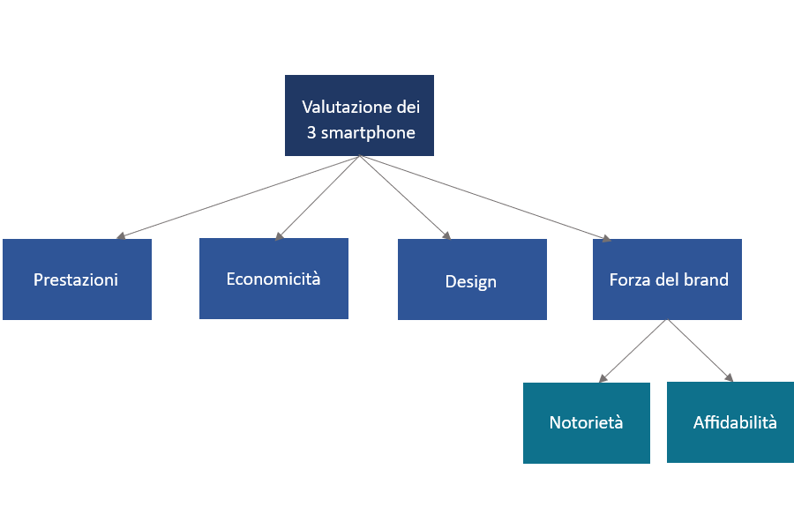

## **2.3 - Individuazione del cluster**

È stata condotta un’intervista preliminare su un campione di 25 soggetti.

Gli intervistati sono stati inizialmente informati sul significato di ciascun parametro e successivamente sono stati incoraggiati dai responsabili delle interviste a rispondere nel modo più adeguato possibile.

Ogni partecipante ha organizzato i criteri in base alle proprie preferenze personali e ha completato le matrici di confronto a coppie, prima utilizzando una scala descrittiva e poi una scala numerica (vedere Figura 1.2).

Sono stati individuati i seguenti cluster:

• **CLUSTER 1:** Prestazioni, Economicità, Design, Forza del Brand

• **CLUSTER 2:** Design, Prestazioni, Economicità, Forza del Brand

• **CLUSTER 3:** Economicità, Prestazioni, Design, Forza del Brand

|  |  |  |
| --- | --- | --- |
| **Cluster** | **Numero di intervistati** | **% di intervistati sul totale** |
| 1 | 10 | 40% |
| 2 | 9 | 36% |
| 3 | 6 | 24% |
| **Totale** | **25** | **100 %** |

Di seguito riportiamo le matrici di confronto a coppie basate sui giudizi di ciascun intervistato.

È stato anche analizzato che le matrici degli intervistati appartenenti allo stesso cluster sono aggregabili (prevedibile, dato che l’ordine di preferenza delle variabili risultava essere identico). Successivamente, si è proceduto all’aggregazione delle matrici utilizzando la **media geometrica**.

### **2.3.1 - CLUSTER 1**

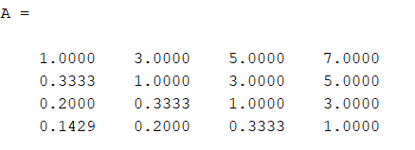

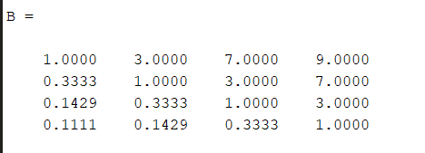

*Figura 2.4: Matrici rappresentative del CLUSTER 1*

Si può notare come i giudizi dei vari intervistati sono molto simili tra loro, infatti sono presenti alcune matrici del tutto identiche. Per questa motivazione nel calcolo dell’indice di similarità, calcolato per verificare se le matrici sono aggregabili tra loro, non terremo conto di queste matrici doppie.

Le matrici che andremo a considerare al fine del calcolo dell’indice sono: A, B e C.

Si riporta, di seguito, una tabella che esprime il valore dell’**indice di similarità (SI)** tra le tre matrici.

|  |  |
| --- | --- |
| **Matrici** | **SI** |
| A e B | 1.018 |
| A e C | 1.067 |
| B e C | 1.05 |

Essendo l’indice SI < 1.067 (valore di riferimento per le matrici 4x4) si afferma che le matrici sono simili e quindi aggregabili.

Si procede quindi con il calcolo della matrice aggregata rappresentativa dei giudizi del CLUSTER 1, calcolata tramite la media geometrica.

*Figura 2.5 – Matrice aggregata CLUSTER 1*

Successivamente si calcolano gli autovalori e autovettori connessi a tale matrice:

*Figura 2.6 – Autovalori e autovettori connessi alla matrice aggregata del CLUSTER 1*

Infine, si definisce l’autovalore massimo e il suo corrispondente autovettore. Quest’ultimo verrà normalizzato e rappresenterà i pesi per ciascuna variabile.

*Figura 2.7*

w1 = [0.603, 0.253, 0.101, 0.044]

Adesso si ripete il procedimento per le due caratteristiche “Affidabilità” e “Notorietà”, creando la matrice aggregata e ricavando i pesi.

*Figura 2.8 – Matrici di confronto a coppie relative alle due caratteristiche*

*Figura 2.9 – Matrice aggregata m1*

*Figura 2.10 – Autovettori e autovalori della matrice aggregata m1*

*Figura 2.11*

wm1 = [0.842, 0.158]

Si procede verificando se la matrice M1 degli attributi (figura 2.5) sia approssimabile alla consistenza, attraverso il calcolo del **Consistency Index**.

|  |  |  |
| --- | --- | --- |
| **Indici** | **Formulazione** | **Cluster 1** |
| **CI** | (λ-N)/(N-1) | 0.069 |
| **RI** | - | 0.89 |
| **CR** | CI/RI | 0.078 = 7,8% |

Essendo il CR < 10 % la matrice è approssimabile alla consistenza. Pertanto, le componenti dell’autovettore normalizzato possono essere considerate come pesi da attribuire agli attributi.

### **2.3.2 – CLUSTER 2**

*Figura 2.12 – Matrici rappresentative CLUSTER 2*

Si verifica se tali matrici sono aggregabili calcolando l’**indice di similarità (SI)**:

|  |  |
| --- | --- |
| **Matrici** | **SI** |
| A e B | 1.018 |
| A e C | 1.05 |
| B e C | 1.067 |

Essedo l’indice SI < 1.067 allora possiamo considerare le tre matrici simili e quindi aggregabili.

Si procede calcolando la matrice aggregata rappresentativa dei giudizi del cluster 2, tramite la media geometrica.

*Figura 2.13 – Matrice aggregata rappresentativa dei giudizi del CLUSTER 2*

Si definiscono gli autovalori e autovettori connessi a tale matrice.

*Figura 2.14 – Autovalori e autovettori connessi alla matrice aggregata*

Si procede calcolando l’autovalore massimo e il corrispondente autovettore, andando poi a normalizzare quest’ultimo.

*Figura 2.15 – Autovalore massimo e autovettore corrispondente*

*Figura 2.16 – Autovettore massimo normalizzato*

w2 = [0.256, 0.103, 0.596, 0.045]

Adesso, in maniera analoga, si calcola la matrice media geometrica e si ricavano i pesi per le caratteristiche “Notorietà” e “Affidabilità”.

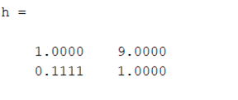

*Figura 2.17 – Matrici di confronto a coppie delle caratteristiche Affidabilità e Notorietà*

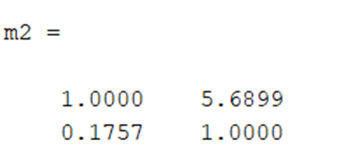

*Figura 2.18 – Matrice aggregata m2*

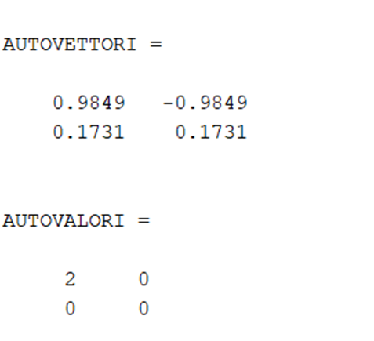

*Figura 2.19 – Autovalori e autovettori connessi alla matrice aggregata m2*

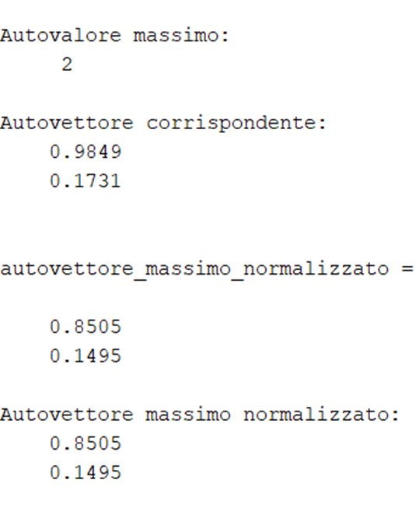

*Figura 2.20 – Autovalore massimo e autovettore corrispondente della matrice m2*



*Figura 2.21 – Autovettore massimo normalizzato*

wm2 = [0.851, 0.149]

Adesso si verifica se la matrice M2 degli attributi può essere approssimata alla consistenza attraverso il calcolo del **Consistency Index**:

|  |  |  |
| --- | --- | --- |
| **Indici** | **Formulazione** | **Cluster 2** |
| **CI** | (λ-N)/(N-1) | 0.0515 |
| **RI** | - | 0.89 |
| **CR** | CI/RI | 0.058 = 5.8% |

Visto che il CR<10 % la matrice è approssimabile alla consistenza. Pertanto, le componenti dell’autovettore normalizzato possono essere considerate come pesi da attribuire agli attributi.

### **2.2.3 – CLUSTER 3**

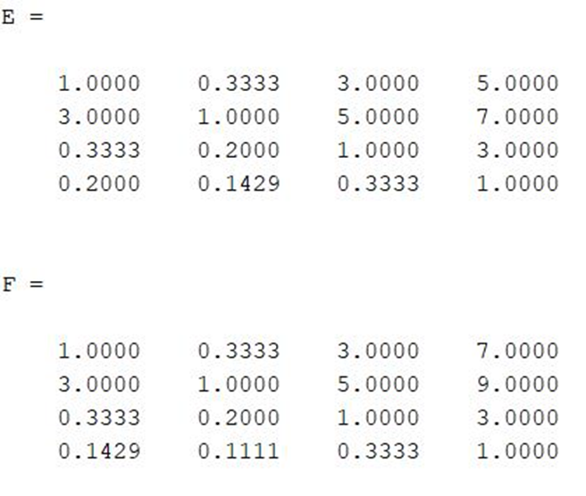



*Figura 2.22 – Matrici rappresentative del CLUSTER 3*

Si verifica se tali matrici sono aggregabili calcolando l**’indice di similarità (SI)**:

|  |  |
| --- | --- |
| **Matrici** | **SI** |
| A e B | 1.067 |
| A e C | 1.011 |
| B e C | 1.057 |

Essedo l’indice SI < 1.067 allora possiamo considerare le tre matrici simili e quindi aggregabili.

Si procede calcolando la matrice aggregata rappresentativa dei giudizi del cluster 3, utilizzando la media geometrica.

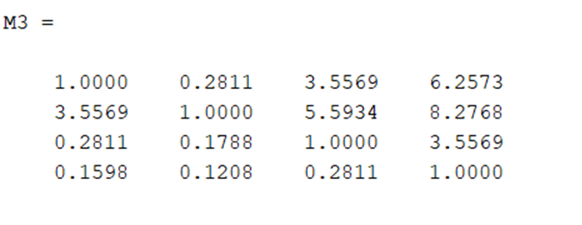

*Figura 2.23 – Matrice aggregata rappresentativa del CLUSTER 3*

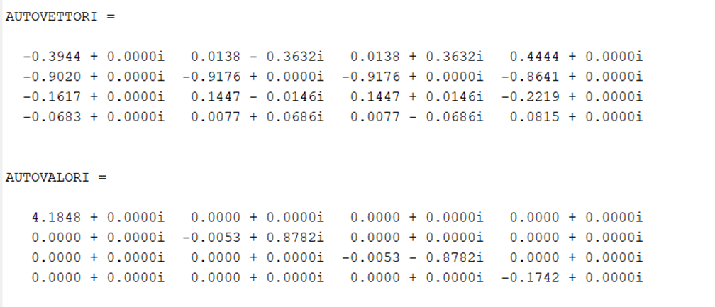

*Figura 2.24 – Autovalori e autovettori connessi alla matrice aggregata M3*

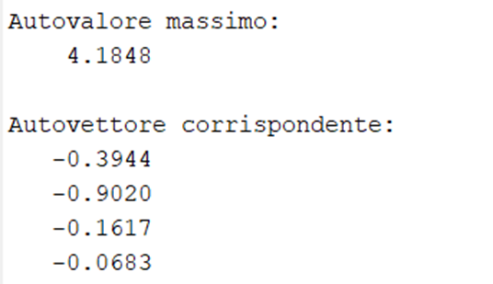

*Figura 2.25 – Autovalore massimo e autovettore corrispondente della matrice M3*

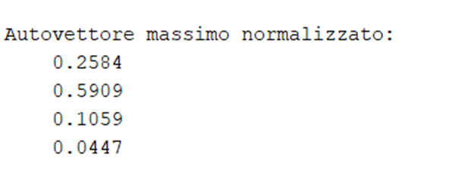

*Figura 2.26 – Autovettore massimo normalizzato*

w3 = [0.258, 0.591, 0.106, 0.045]

Come già fatto per i precedenti cluster si procede calcolando la matrice media geometrica e ricavando i pesi per le caratteristiche “Notorietà” e “Affidabilità”.

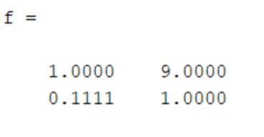

*Figura 2.27 – Matrici di confronto a coppie rappresentative delle due caratteristiche.*

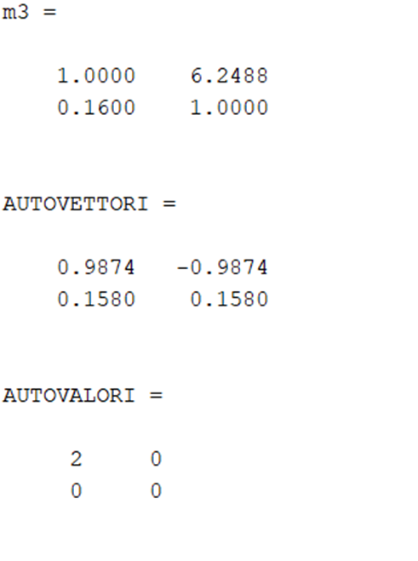

*Figura 2.28 – Matrice aggregata m3*



*Figura 2.29 – Autovalori e autovettori della matrice m3*

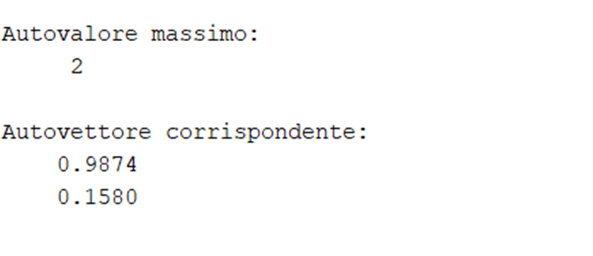

*Figura 2.30 – Autovalore massimo e il corrisponde autovettore della matrice m3*

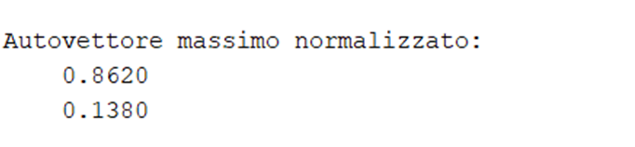

*Figura 2.31 – Autovettore massimo (della matrice m3) normalizzato*

wm3 = [0.862, 0.138]

Infine, si verifica se la matrice M3 degli attributi può essere approssimata alla consistenza attraverso il calcolo del **Consistency Index**:

|  |  |  |
| --- | --- | --- |
| **Indici** | **Formulazione** | **Cluster 3** |
| **CI** | (λ -N)/(N-1) | 0.062 |
| **RI** | - | 0.89 |
| **CR** | CI/RI | 0.069 = 6,9% |

Essendo il CR<10%, la matrice è approssimabile alla consistenza. Pertanto, le componenti dell’autovettore normalizzato possono essere considerate come pesi da attribuire agli attributi.

**Cluster 1**

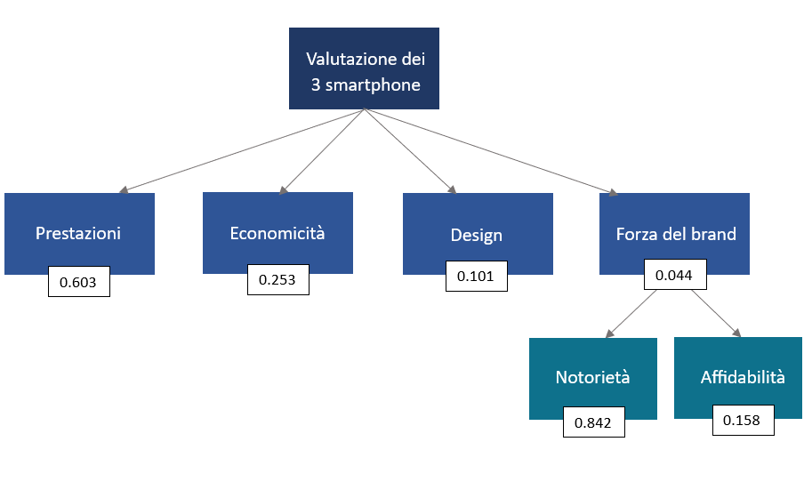

**Cluster 2**

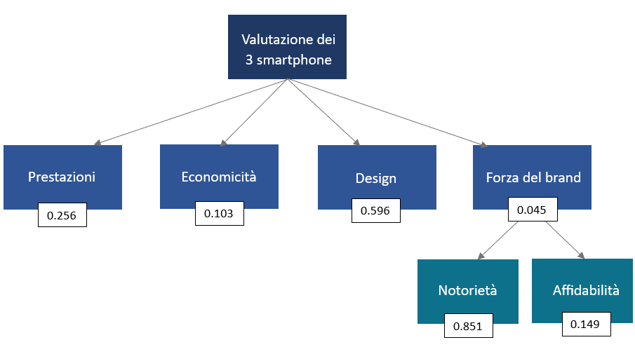

**Cluster 3**

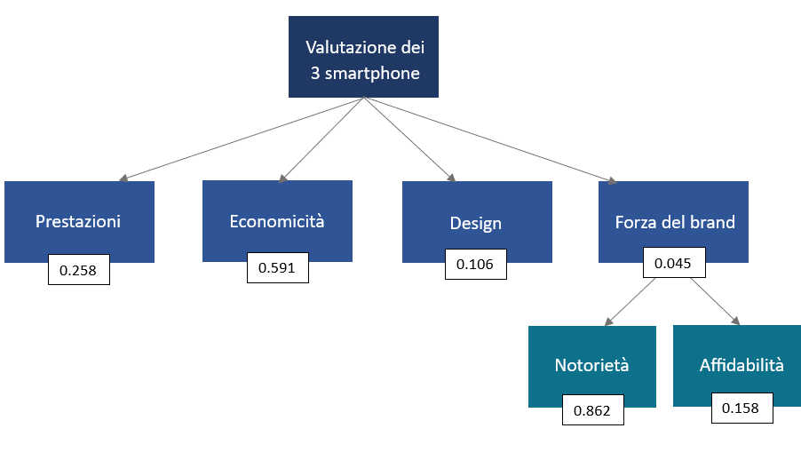

# **Capitolo 3**

### **3.1 – Logica Fuzzy**

La logica Fuzzy è un approccio matematico che consente di modellare l'incertezza e l'imprecisione, riflettendo meglio il ragionamento umano rispetto alla logica classica.

Formalizzata da Lotfi A. Zadeh negli anni '60, si rivela uno strumento essenziale per pervenire a dei valori attribuibili ai tre modelli di smartphone (iPhone 16 Pro, Samsung Galaxy S24 Ultra, Xiaomi 14T Pro), tenendo conto dei molteplici criteri precedentemente individuati. Tali valori verranno moltiplicati per i pesi ricavati con la metodologia AHP in modo da ottenere una valutazione globale attribuita da ogni cluster ai tre modelli di smartphone oggetto della nostra analisi.

La logica Fuzzy, a differenza della logica Crisp che si basa su valori certi e definiti, permette di affrontare l'incertezza connessa alla natura del giudizio umano introducendo il concetto di *sfumatura*. Questo concetto si traduce nella possibilità di associare un grado di appartenenza ad ogni elemento di un insieme offrendo una rappresentazione più flessibile della realtà.

Al fine di mettere in pratica questa metodologia di valutazione, si è elaborato un questionario che è stato progettato e distribuito attraverso la piattaforma Google Form. Questo sondaggio ha coinvolto 100 partecipanti, i quali sono stati invitati ad esprimere il loro giudizio sui diversi criteri legati alle caratteristiche e alle prestazioni di ciascun dispositivo. I dati raccolti offrono una panoramica chiara e dettagliata delle differenze tra i diversi dispositivi.

Per poter costruire il Term Set Fuzzy standard, si è proceduto ad intervistare cinque soggetti. Tali interviste hanno consentito di definire un Term Set standard a 5 valori.

|  |  |  |  |  |  |
| --- | --- | --- | --- | --- | --- |
| INTERVISTATI | Molto Scarso | Scarso | Medio | Buono | Ottimo |
| 1 | 0-2 | 2-4 | 3-5 | 5-8 | 7-10 |
| 2 | 0-3 | 2-5 | 5-7 | 6-9 | 8-10 |
| 3 | 0-1 | 1-4 | 3-6 | 6-8 | 8-10 |
| 4 | 0-2 | 2-4 | 3-5 | 5-7 | 7-10 |
| 5 | 0-3 | 2-4 | 4-7 | 7-9 | 9-10 |
| Term set | (0,0,1,3) | (1,2,4,5) | (3,5,5,7) | (5,7,7,9) | (7,9,10,10) |

*Tabella – Term Set Fuzzy standard*

Il Term Set Fuzzy risultante è il seguente:

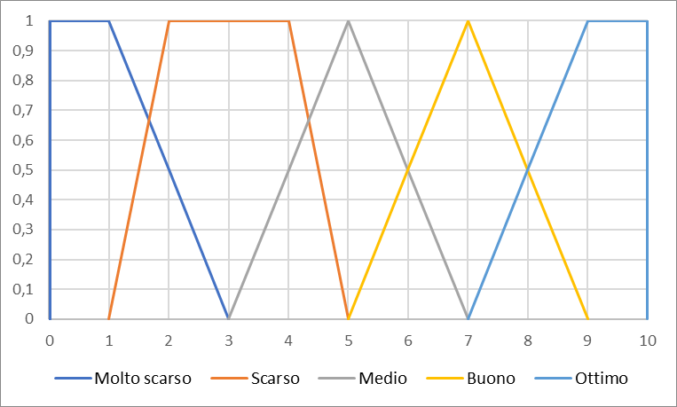

Il questionario che è stato sottoposto agli utenti è il seguente:

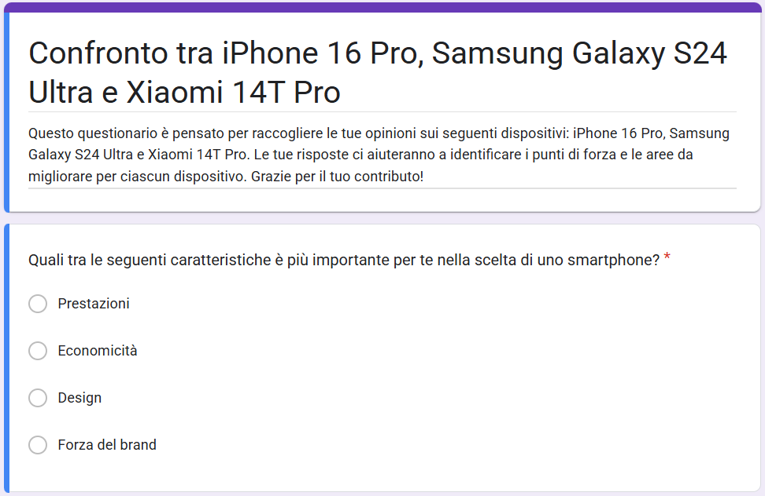

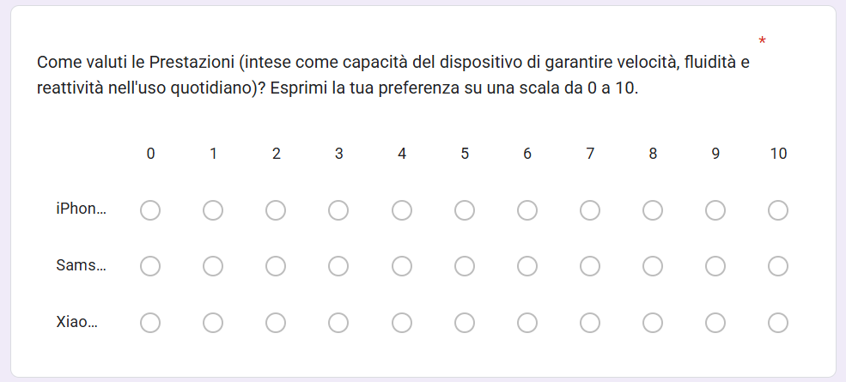

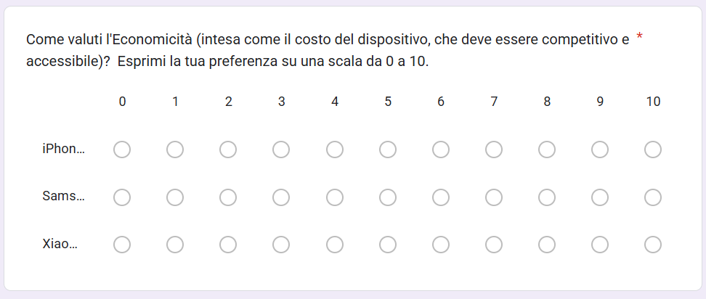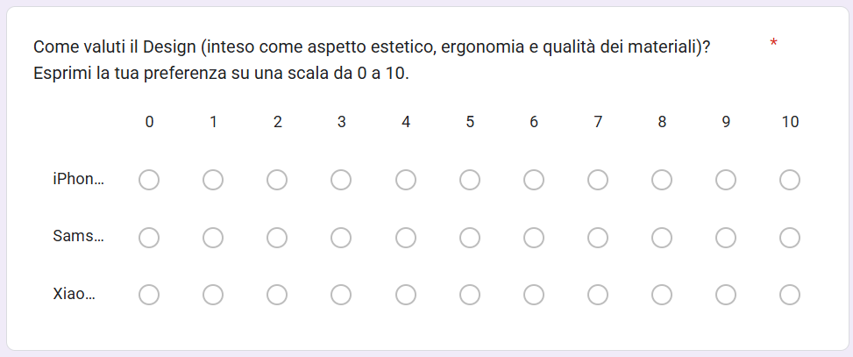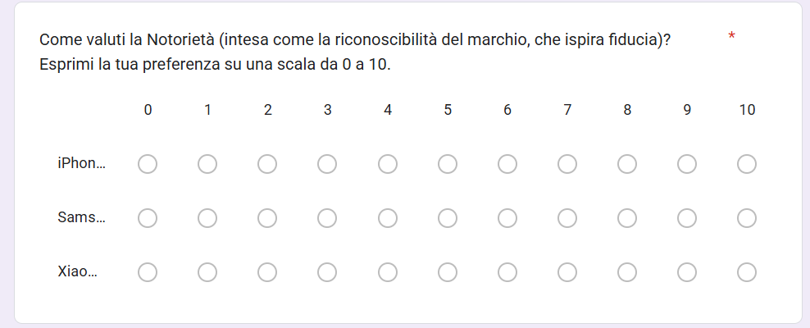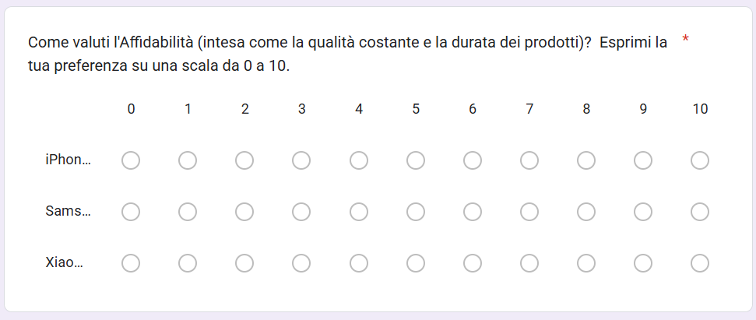

Risposte sondaggio:

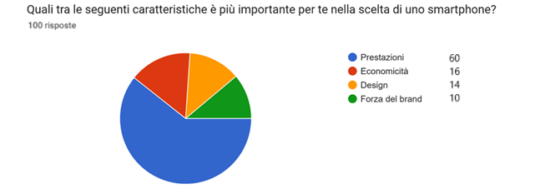

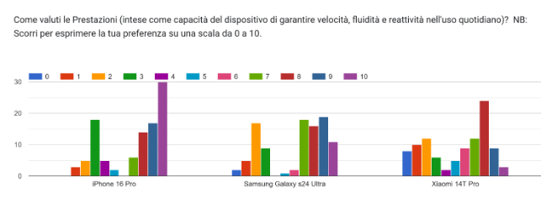

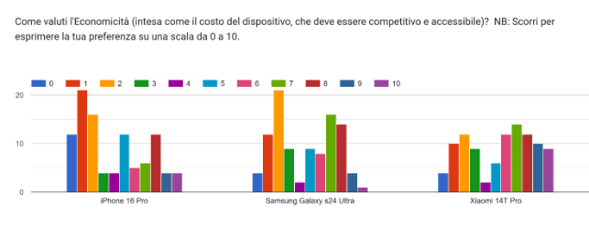

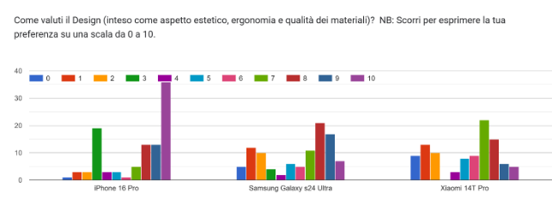

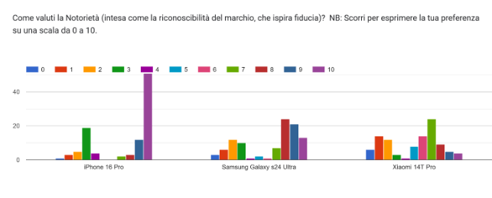

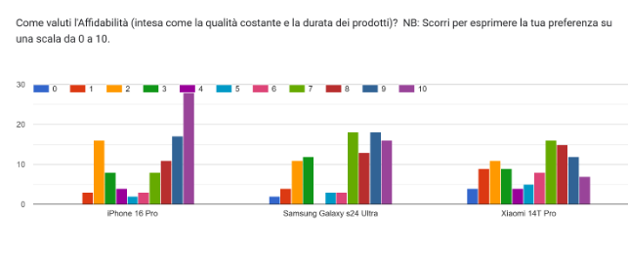

Innanzitutto, è stata verificata l’appartenenza dei votanti ai diversi cluster:

|  |  |
| --- | --- |
| **Cluster** | **Numero di intervistati** |
| Prestazioni | 60 |
| Economicità | 16 |
| Design | 14 |
| ~~Forza del brand~~ | ~~10~~ |

NB: La forza del brand risulta esclusa dalla nostra analisi non appartenendo a nessun cluster ed essendo la caratteristica meno rilevante, stando a quanto emerso del sondaggio.

La logica Fuzzy considera la possibilità che un elemento possa far parte di più insiemi simultaneamente, ma con un grado di appartenenza specifico che varia in funzione dell'insieme di riferimento. Per questo motivo sono stati determinati i gradi di appartenenza ai diversi giudizi (molto scarso, scarso, medio, buono, ottimo) attraverso il metodo delle proporzioni, identificando dei triangoli simili da confrontare mediante equazione.

Questo approccio ha permesso di calcolare i gradi di appartenenza per i valori 2, 4, 6 e 8, che si trovano a cavallo tra più giudizi.

|  |  |  |  |  |  |
| --- | --- | --- | --- | --- | --- |
| Voto |  | μ(1) |  | μ(2) | Voto Fuzzy |
| 2 | μ(molto scarso)= | 0.5 | μ(scarso)= | 0.5 | (0.5, 1, 2.5, 4) |
| 4 | μ(scarso)= | 0.5 | μ(medio)= | 0.5 | (2, 3.5, 4.5, 6) |
| 6 | μ(medio)= | 0.5 | μ(buono)= | 0.5 | (4, 6, 6, 8) |
| 8 | μ(buono)= | 0.5 | μ(ottimo)= | 0.5 | (6, 8, 8.5, 9.5) |

|  |  |
| --- | --- |
| Numero (voto) risultante dal sondaggio | Numero Fuzzy |
| 0 | (0,0,1,3) |
| 1 | (0,0,1,3) |
| 2 | (0.5, 1, 2.5, 4) |
| 3 | (1,2,4,5) |
| 4 | (2,3.5,4.5,6) |
| 5 | (3,5,5,7) |
| 6 | (4,6,6,8) |
| 7 | (5,7,7,9) |
| 8 | (6, 8, 8.5, 9.5) |
| 9 | (7,9,10,10) |
| 10 | (7,9,10,10) |

Sulla base dei risultati ottenuti, per ciascun intervistato è stato ricavato il valore rappresentato come numero Fuzzy per i 4 attributi, il quale è stato successivamente moltiplicato per il peso corrispondente determinato dal cluster di appartenenza. In seguito, è stata determinata la valutazione complessiva di ogni individuo sommando il numero Fuzzy dei relativi attributi moltiplicato per il peso associato.

Inoltre, per ciascun cluster è stata calcolata la valutazione globale media ottenuta come media aritmetica delle valutazioni complessive dei singoli individui appartenenti al cluster, come riportato nel paragrafo 3.2.

Di seguito è riportato il procedimento su un intervistato in modo da illustrare l’iter che è stato seguito:

**VALUTAZIONE INTERVISTATO 33 CLUSTER 1**

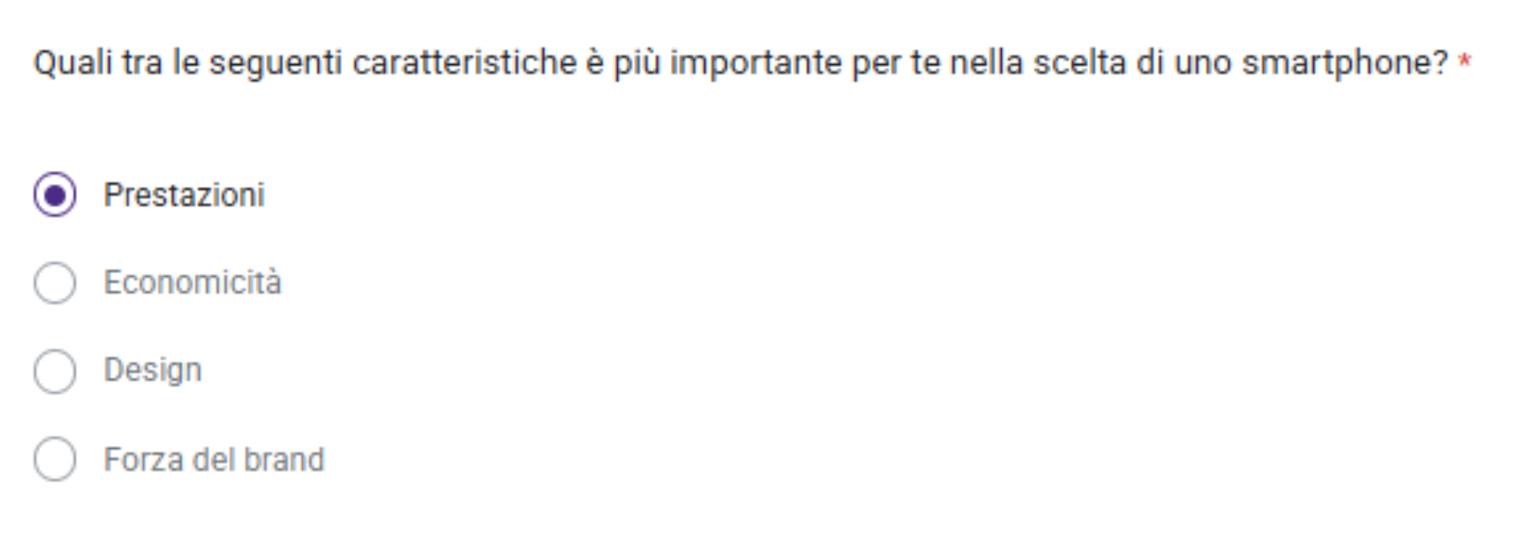



**Valutazione iPhone 16 Pro:**

|  |  |  |
| --- | --- | --- |
|  | **Voto sondaggio** | **Valore Fuzzy** |
| **Prestazioni** | 10 | (7, 9, 10, 10) |
| **Economicità** | 7 | (5, 7, 7, 9) |
| **Design** | 10 | (7, 9, 10, 10) |
| **Notorietà** | 10 | (7, 9, 10, 10) |
| **Affidabilità** | 10 | (7, 9, 10, 10) |
| **Forza del brand** |  | 0.842 * (7, 9, 10, 10) + 0.158 * (7, 9, 10, 10) = (7, 9, 10, 10) |

**Valutazione globale Intervistato 33 per iPhone 16 Pro:**

0.603 * (7, 9, 10, 10) + 0.253 * (5, 7, 7, 9) + 0.101 * (7, 9, 10, 10) + 0.044 * (7, 9, 10, 10) =

= (6.5, 8.5, 9.25, 9.76)

**Valutazione Samsung Galaxy S24 Ultra:**

|  |  |  |
| --- | --- | --- |
|  | **Voto sondaggio** | **Valore Fuzzy** |
| **Prestazioni** | 7 | (5, 7, 7, 9) |
| **Economicità** | 7 | (5, 7, 7, 9) |
| **Design** | 5 | (3, 5, 5, 7) |
| **Notorietà** | 8 | (6, 8, 8.5 9.5) |
| **Affidabilità** | 9 | (7, 9, 10, 10) |
| **Forza del brand** |  | 0.842 * (6, 8, 8.5 9.5)  + 0.158 * (7, 9, 10, 10) = (6.2, 8.2, 8.74, 9.6) |

**Valutazione globale Intervistato 33 per Samsung Galaxy S24 Ultra:**

0.603 * (5, 7, 7, 9) + 0.253 * (5, 7, 7, 9) + 0.101 * (3, 5, 5, 7) + 0.044 * (6.2, 8.2, 8.74, 9.6) =

= (4.9, 6.9, 6.9, 8.8)

**Valutazione Xiaomi 14T Pro:**

|  |  |  |
| --- | --- | --- |
|  | **Voto sondaggio** | **Valore Fuzzy** |
| **Prestazioni** | 7 | (5, 7, 7, 9) |
| **Economicità** | 8 | (6, 8, 8.5, 9.5) |
| **Design** | 5 | (3, 5, 5, 7) |
| **Notorietà** | 8 | (6, 8, 8.5, 9.5) |
| **Affidabilità** | 9 | (7, 9, 10, 10) |
| **Forza del brand** |  | 0.842 * (6, 8, 8.5, 9.5)  + 0.158 * (7, 9, 10, 10) = (6.2, 8.2, 8.74, 9.6) |

**Valutazione globale Intervistato 33 per Xiaomi 14T Pro:**

0.603*(5, 7, 7, 9) + 0.253 * (6, 8, 8.5, 9.5) + 0.101 * (3, 5, 5, 7) + 0.044 * (6.2, 8.2, 8.74, 9.6) = (5.1, 7.1, 7.26, 8.9)

### **3.2 – Term Set per i relativi cluster**

Conoscendo i numeri fuzzy associati a ciascun cluster per iPhone 16 Pro, Samsung Galaxy S24 Ultra e Xiaomi T14 Pro (*), è stata calcolata la media fuzzy che è stata poi rappresentata graficamente sul Term Set.

**Cluster 1 iPhone 16 Pro:**



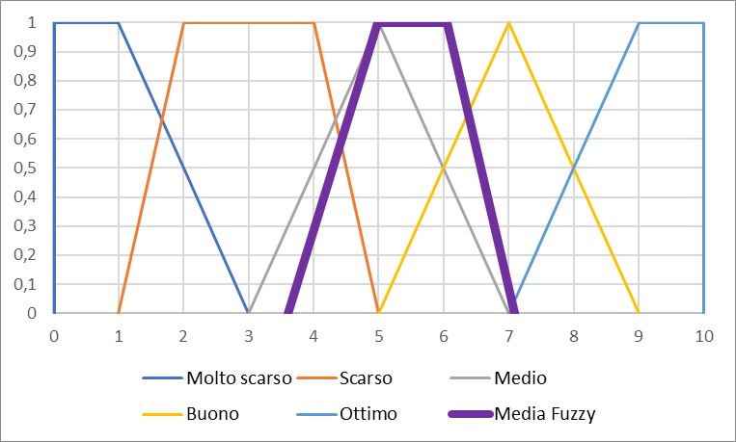

**Cluster 1 Samsung Galaxy S24 Ultra:**



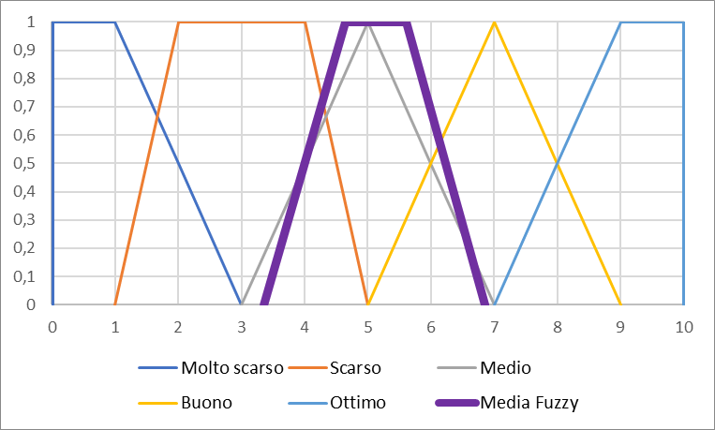

**Cluster 1 Xiaomi 14T Pro:**



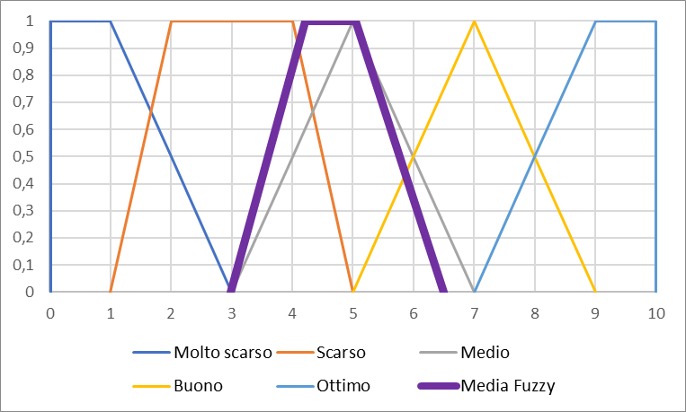

**Cluster 2 iPhone 16 Pro:**



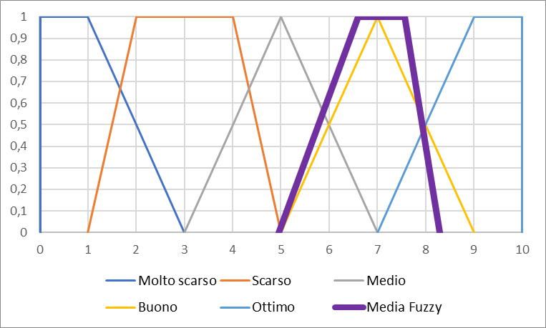

**Cluster 2 Samsung Galaxy S24 Ultra:**

Inserimento dell'immagine in corso...

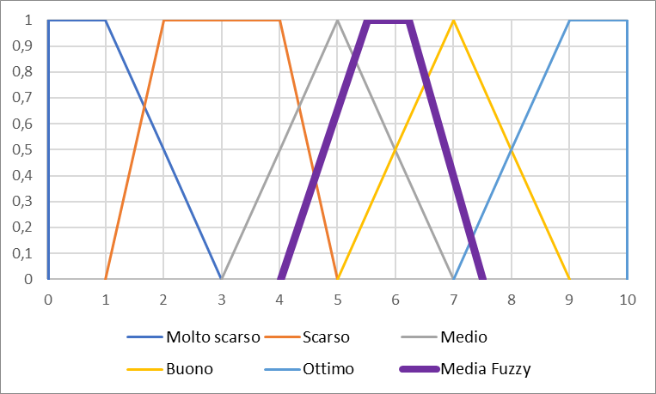

**Cluster 2 Xiaomi 14T Pro:**



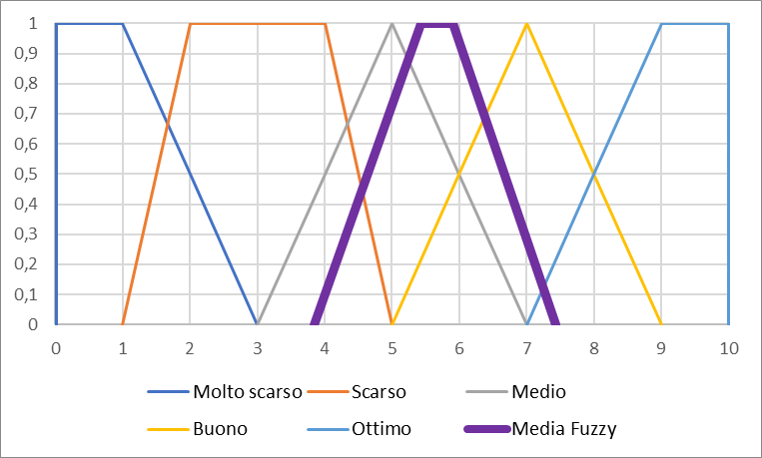

**Cluster 3 iPhone 16 Pro:**



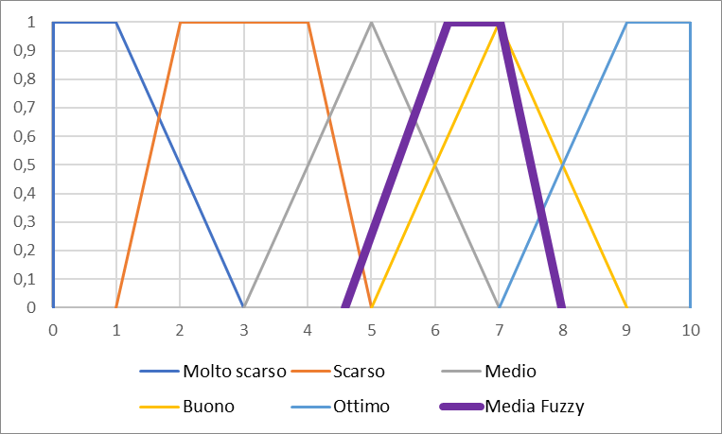

**Cluster 3 Samsung Galaxy S24 Ultra:**



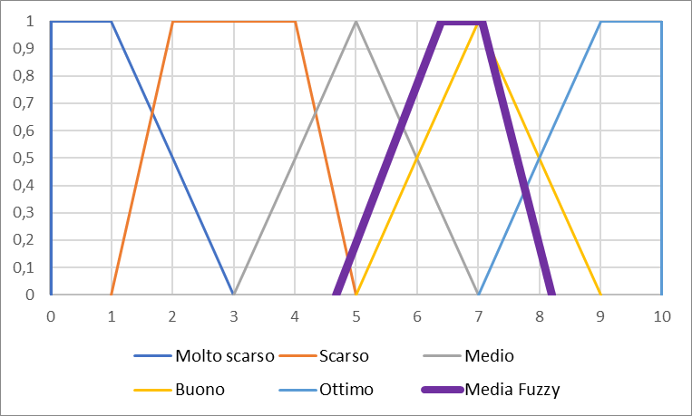

**Cluster 3 Xiaomi 14T Pro:**



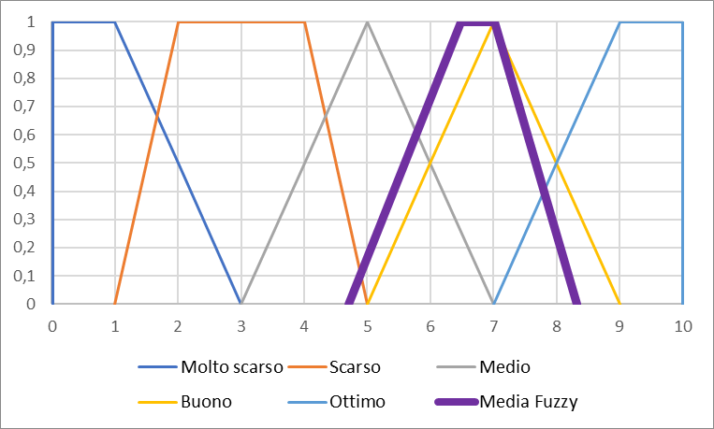

(*) in allegato i file Excel contenti i calcoli effettuati:

### [**FUZZYCLUSTER1IPHONE.xlsx**](https://1drv.ms/x/c/a4960312daaa939b/EcoRyhZe22RNgmDEHOVAOSABhlva-5exCNC438jlyprCrg?e=cO34XP)

[**FUZZYCLUSTER1SAMSUNG.xlsx**](https://1drv.ms/x/c/a4960312daaa939b/EcMsNSWxN39CidSwOEl7w5wBvjE3mDCaOpFAnj6o1idIcQ?e=5ciiTV)

[**FUZZYCLUSTER1XIAOMI.xlsx**](https://1drv.ms/x/c/a4960312daaa939b/EXNzwTsMfX9AqvwYbE4UfCgBgbdQfvn-ObT1M1u5PLGEMQ?e=dOhpch)

[**FUZZYCLUSTER2IPHONE.xlsx**](https://1drv.ms/x/c/a4960312daaa939b/EQhrhT2M-qxCmSj6qW6GzwQBiQyityYdjfwkslG0w1_uEQ?e=6FEGFe)

[**FUZZYCLUSTER2SAMSUNG.xlsx**](https://1drv.ms/x/c/a4960312daaa939b/EWyn5TjA6S1Fgt2hO1V7exIBOtL6224ZfJl7n3_ACwM8sA?e=VHPntH)

[**FUZZYCLUSTER2XIAOMI.xlsx**](https://1drv.ms/x/c/a4960312daaa939b/EZZ2kiOQOZlGgJawfZa78foBy49M7w5ZJA6GEGLYp-lkAA?e=Cw1qNM)

[**FUZZYCLUSTER3IPHONE.xlsx**](https://1drv.ms/x/c/a4960312daaa939b/EeQCZ_ZZQkZCkxGoHo3Uaz4BWAJouDWqGecGP_VRuXeC8g?e=BkNRUc)

[**FUZZYCLUSTER3SAMSUNG.xlsx**](https://1drv.ms/x/c/a4960312daaa939b/EdnwsKNxlFRLuF6UdMzsTI0BqeMs8DDCp-hx8nrlf5AIPA?e=8LmeF2)

[**FUZZYCLUSTER3XIAOMI.xlsx**](https://1drv.ms/x/c/a4960312daaa939b/EeRiOr8zXFpOiF56TQK-wPcBPeeopHH4Hv7HkXCOr_AwgA?e=37BT9T)

# **Capitolo 4**

### **4.1 –Defuzzificazione**

Nel capitolo 3 sono stati calcolati i valori fuzzy che rappresentano la valutazione media complessiva dei singoli cluster.

Si è proceduto poi con la defuzzificazione di questi valori per convertirli in numeri Crisp corrispondenti.

"Defuzzificare" un insieme fuzzy significa trasformare l'insieme di uscita in un valore numerico preciso.

Esistono diversi metodi per effettuare la defuzzificazione, ma per semplificare i calcoli e raggiungere gli obiettivi prefissati, il team ha scelto di adottare il metodo della **media dei vertici**.

Di seguito sono riportati i risultati finali della valutazione media di ciascun cluster, relativi ai 3 smartphone, espressi in forma defuzzificata.

|  |  |  |
| --- | --- | --- |
| **iPhone 16 Pro** | **Samsung Galaxy S24 Ultra** | **Xiaomi 14T Pro** |
| 5,39 | 5,06 | 4,64 |

*Tabella 4.1.1 - Valutazione media cluster 1*

|  |  |  |
| --- | --- | --- |
| **iPhone 16 Pro** | **Samsung Galaxy S24 Ultra** | **Xiaomi 14T Pro** |
| 6,82 | 5,70 | 5,54 |

*Tabella 4.1.2 - Valutazione media cluster 2*

|  |  |  |
| --- | --- | --- |
| **iPhone 16 Pro** | **Samsung Galaxy S24 Ultra** | **Xiaomi 14T Pro** |
| 6,39 | 6,64 | 6,58 |

*Tabella 4.1.3 - Valutazione media cluster 3*

È stata defuzzificata anche la valutazione finale di ciascun utente che ha partecipato al sondaggio per i tre smartphone. Queste valutazioni sono state poi riportate su un grafico a dispersione per capire quanto esse si discostassero rispetto alla media calcolata per ogni cluster.

Dopodiché è stata esaminata la variazione di ciò rispetto alla valutazione media globale del cluster.

Tutto ciò è stato fatto per evidenziare eventuali punti critici e i punti di forza dei tre smartphone, offrendo una prospettiva dettagliata e contestualizzata delle preferenze espresse dagli intervistati.

Osservando la variazione rispetto alla valutazione media globale del cluster è possibile notare con maggior chiarezza le dinamiche che possono influenzare le valutazioni complessive.

### **4.2 - Coefficiente di variazione**

Per capire quanto la valutazione media di ogni cluster sia rappresentativa delle valutazioni dei singoli utenti che lo compongono si è utilizzato il coefficiente di variazione.

Quest’ultimo è dato dal rapporto tra la deviazione standard e la media; mentre la deviazione standard è calcolata con la seguente formula:

$$σ= \sqrt{\frac{\sum_{i=1}^{N}{{(x_{i}-μ)}^{2}}}{N}}$$

Dove N indica il numero di individui appartenenti al cluster, $x_{i}$ è la valutazione globale del singolo individuo e $μ$ è la valutazione globale media del cluster.

Il coefficiente di variazione è uno strumento statistico che ci permette di analizzare il grado di omogeneità o variabilità delle valutazioni all’interno di ciascun cluster rispetto alla media.

Utilizzandolo si ha una chiara visione della coerenza delle opinioni all’interno di ogni cluster, valutando in questo modo se le medie rappresentino in maniera accurata le opinioni generali dei partecipanti.

Un valore basso del coefficiente di variazione indica che le valutazioni individuali sono più coerenti e vicine alla media, suggerendo che la media rappresenta accuratamente le preferenze del cluster.

Al contrario un valore elevato indica una maggiore dispersione delle valutazioni e quindi una minore coesione tra i dati presenti nel cluster e ciò suggerisce invece come la media potrebbe non riflettere in maniera attendibile le preferenze del cluster.

I coefficienti ottenuti sono i seguenti:

|  |  |  |  |
| --- | --- | --- | --- |
|  | **CLUSTER 1** | **CLUSTER 2** | **CLUSTER 3** |
| iPhone 16 Pro | 49.9% | 28.8% | 31.5% |
| Galaxy S24 Ultra | 56.9% | 45% | 30.7% |
| Xiaomi 14T Pro | 62.6% | 46.4% | 30.2% |

**Cluster 1**

**Valutazione iPhone 16 Pro:**

Il seguente grafico a dispersione è stato creato prendendo i giudizi defuzzificati delle 60 persone che hanno compilato il sondaggio e considerando come valore medio

$μ$ = 5,4333748, varianza = 7,3639 e coefficiente di variazione pari al 49.9%.

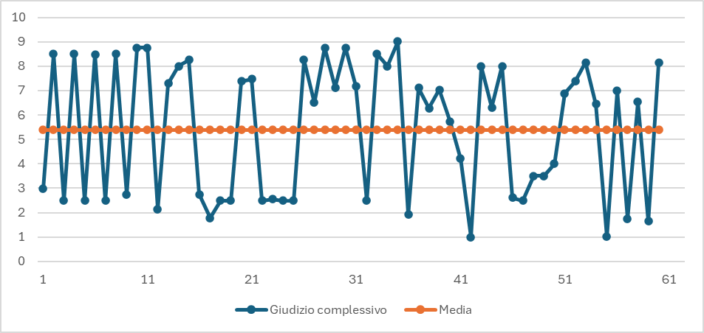

Il grafico e i dati riportarti offrono una panoramica interessante sulle valutazioni relative all’iPhone 16 Pro.

Innanzitutto, la media pari a 5.43 suggerisce una percezione complessivamente moderata del prodotto con un’opinione che non raggiunge né livelli particolarmente alti né bassi. Tuttavia, l’elevata varianza e il coefficiente di variazione pari al 49.9% evidenziano una notevole eterogeneità nelle opinioni dei partecipanti al sondaggio.

Questo significa che i giudizi spaziano ampiamente lungo la scala di valutazione, riflettendo esperienze e percezioni molto diverse tra gli utenti.

L’andamento dei valori defuzzificati nel grafico mostra oscillazioni significative rispetto alla media. Il valore che si discosta in negativo in maniera più significativa dalla media corrisponde all’intervistato numero 42. Quest’ultimo ha espresso una valutazione globale pari a 1,001, dando un giudizio negativo alla variabile ‘Prestazione’ che è la variabile a cui il cluster 1 attribuisce maggior peso.

Il valore che si discosta in positivo dalla media in maniera più significativa corrisponde all’intervistato numero 35, il quale ha espresso una valutazione globale pari a 9,009. Tale valore è dovuto ad un giudizio estremamente positivo dato alla variabile ‘Prestazione’, la più importante per i soggetti di tale cluster.

In sintesi, si afferma che la dispersione dei dati sottolinea che il prodotto non è percepito in maniera uniforme dagli utenti e che il cluster mostra una forte eterogeneità.

**Valutazione Galaxy S24 Ultra**

Il seguente grafico a dispersione è stato creato prendendo i giudizi defuzzificati delle 60 persone che hanno compilato il sondaggio e considerando come valore medio

$μ$ = 5,111177733, varianza = 8,455517582 e coefficiente di variazione pari al 56.9%.

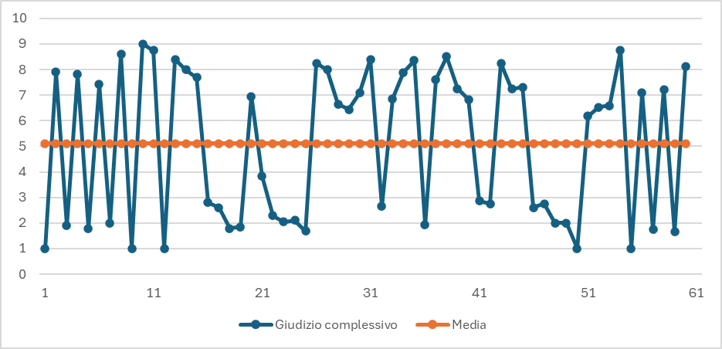

L’analisi del grafico evidenzia, anche in questo caso, una notevole eterogeneità nelle valutazioni. Il valore della media indica una leggera tendenza verso una valutazione positiva, mentre il valore del coefficiente di variazione sottolinea come i giudizi dei partecipanti al sondaggio si discostino in maniera significativa dalla media.

I valori che si discostano in negativo in maniera più significativa dalla media corrispondono agli intervistati numero 1, 9, e 55.

Tali intervistati hanno espresso una valutazione globale pari a 1.001 attribuendo un giudizio negativo a tutte le variabili, in particolare alla variabile ‘Prestazioni’ che è la variabile a cui il cluster 1 dà maggior peso.

Il valore che invece si discosta in positivo in maniera più significativa dalla media corrisponde all’intervistato numero 10. Quest’ultimo ha dato una valutazione globale pari a 9.009, esprimendo un giudizio estremamente positivo a tutte le variabili, in particolare alla variabile ‘Prestazioni’.

Si evidenzia quindi come il Galaxy S24 Ultra sia un prodotto che suscita reazioni contrastanti tra gli utenti.

**Valutazione Xiaomi 14T Pro**

Il seguente grafico a dispersione è stato creato prendendo i giudizi defuzzificati delle 60 persone che hanno compilato il sondaggio e considerando come valore medio

$μ$ = 4,6834124, varianza = 8,599590822 e coefficiente di variazione pari al 62.6%.

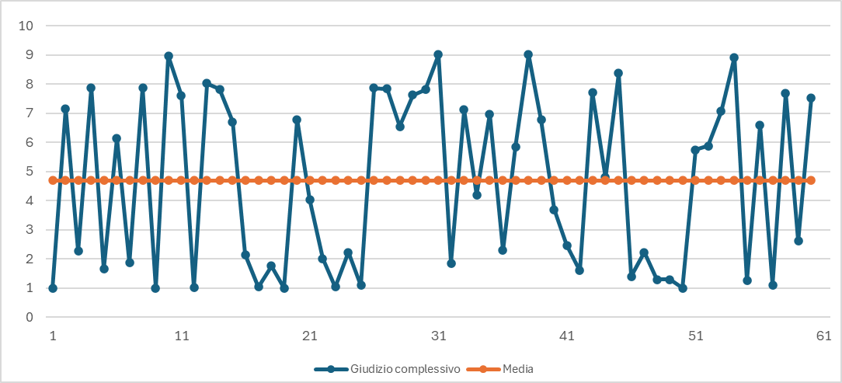

Analizzando i dati e il grafico si nota come nonostante la media dei giudizi si collochi leggermente al di sopra della neutralità, l’elevata variabilità dei giudizi indica una significativa eterogeneità nelle opinioni dei partecipanti al sondaggio.

Inoltre, il coefficiente di variazione abbastanza alto evidenzia un elevato discostamento dei giudizi individuali dalla media, sottolineando una mancanza di consenso generalizzato. Questa dispersione nei dati suggerisce che il prodotto preso in analisi non riesce a soddisfare pienamente le esigenze di tutti gli utenti.

Il valore che si discosta in negativo dalla media in maniera significativa corrisponde agli intervistati numero 1, 9, 19 e 50. Tali utenti hanno espresso una valutazione globale pari a 1.001, assegnando un giudizio estremamente negativo a tutte le variabili, in particolare alla variabile ‘Prestazioni’.

Il valore che invece si discosta in positivo in maniera significativa dalla media corrisponde agli intervistati numero 31 e 38. Quest’ultimi hanno espresso una valutazione globale pari a 9.009, assegnando un giudizio elevato a tutte le variabili, in particolare alla variabile a cui il cluster 1 dà maggior peso, ovvero ‘Prestazioni’.

**Cluster 2**

**Valutazione iPhone 16 Pro:**

Il seguente grafico a dispersione è stato creato prendendo i giudizi defuzzificati delle 14 persone che hanno compilato il sondaggio e considerando come valore medio

$μ$ = 6,849891, varianza = 3,883582 e coefficiente di variazione pari al 28,8%.

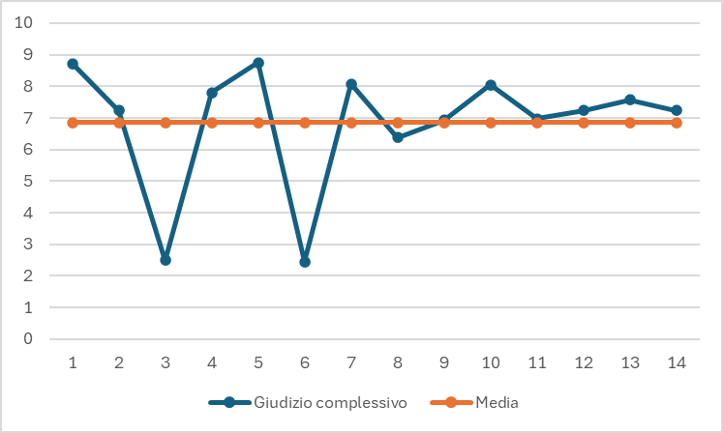

Dall’analisi del grafico emerge una certa diversità nei giudizi dei partecipanti al sondaggio. La media calcolata è pari a 6.85, un valore che si colloca su una scala positiva, ma non particolarmente alta, indicando una percezione favorevole verso il prodotto.

Tuttavia, emerge una leggera variabilità, come evidenziato dal coefficiente di variazione del 28.8%. Questi numeri indicano che le opinioni sono abbastanza diverse tra loro e che non c’è una valutazione omogena all’interno del cluster.

Si nota che il valore che si discosta in negativo in maniera più significativa dalla media corrisponde all’intervistato numero 6.

Quest’ultimo ha dato una valutazione globale pari a 2.453, attribuendo un giudizio negativo a tutte le variabili, in particolar modo alla variabile ‘Design’ che è quella a cui il cluster attribuisce maggior peso.

Il valore, invece, che si discosta in positivo in maniera più significativa dalla media corrisponde all’intervistato numero 5. Egli ha dato una valutazione globale pari a 8.756, attribuendo un giudizio alto a tutte le variabili, in particolare alla variabile ‘Design’.

**Valutazione Galaxy S24 Ultra**

Il seguente grafico a dispersione è stato creato prendendo i giudizi defuzzificati delle 14 persone che hanno compilato il sondaggio e considerando come valore medio

$μ$ = 5,819405, varianza = 6,860302 e coefficiente di variazione pari al 45,0%.

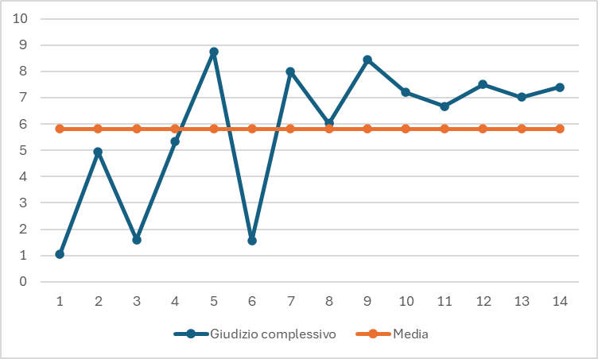

Osservando il grafico si evidenzia un’ampia dispersione dei giudizi espressi dai partecipanti. La media complessiva dei punteggi è pari a 5.82, un valore che si colloca su una posizione neutrale nella scala di valutazione.

Il coefficiente di variazione elevato e la varianza evidenziano una forte variabilità tra i giudizi, suggerendo che le opinioni dei partecipanti sono estremamente eterogenee con valutazioni che spaziano da molto basse a molto alte.

Il valore che si discosta in negativo in maniera più significativa dalla media corrisponde all’intervistato numero 1. Quest’ultimo ha dato una valutazione globale pari a 1.056616, assegnando un giudizio negativo a tutte le variabili, in particolar modo alla variabile ‘Design’.

Il valore che si discosta in positivo in maniera significativa dalla media corrisponde all’intervistato numero 5, il quale ha dato una valutazione globale pari a 8.742096.

Questa valutazione è dovuta all’aver attribuito un giudizio positivo alla variabile ‘Design’, a cui il cluster dà maggior peso.

**Valutazione Xiaomi 14T Pro**

Il seguente grafico a dispersione è stato creato prendendo i giudizi defuzzificati delle 14 persone che hanno compilato il sondaggio e considerando come valore medio

$μ$ = 5,654282, varianza = 6,879843 e coefficiente di variazione pari al 46,4%.

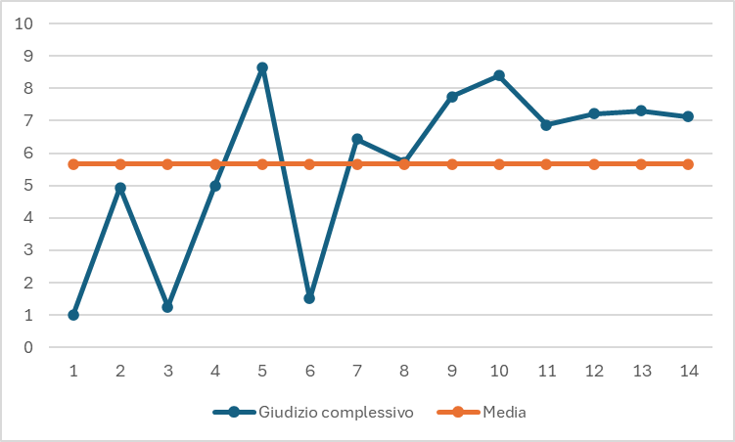

La valutazione relativa al Xiaomi 14T Pro mostra una certa eterogeneità nei giudizi espressi dai partecipanti, come si evince dal grafico a dispersione.

La media complessiva indica una percezione generalmente neutrale del dispositivo, senza una predominanza di opinioni estremamente positive o negative.

Tuttavia, la varianza di 6,88 e il coefficiente di variazione del 46,4% evidenziano una significativa dispersione dei dati, segnalando differenze marcate tra le valutazioni.

Il valore che si discosta in negativo in maniera significativa dalla media corrisponde all’intervistato numero 1. Egli ha dato una valutazione globale pari a 1.001, attribuendo un giudizio estremamente negativo a tutte le variabili.

Il valore che si discosta in positivo in maniera significativa dalla media corrisponde all’intervistato numero 5. Quest’ultimo ha dato una valutazione globale pari a 8.654144.

Tale valutazione è influenzata dall’aver assegnato un giudizio positivo alla variabile ‘Design’, alla quale il cluster attribuisce un peso maggiore.

**Cluster 3**

**Valutazione iPhone 16 Pro:**

Il seguente grafico a dispersione è stato creato prendendo i giudizi defuzzificati delle 16 persone che hanno compilato il sondaggio e considerando come valore medio

$μ$ = 6,447965, varianza = 4,131786 e coefficiente di variazione pari al 31,5%.

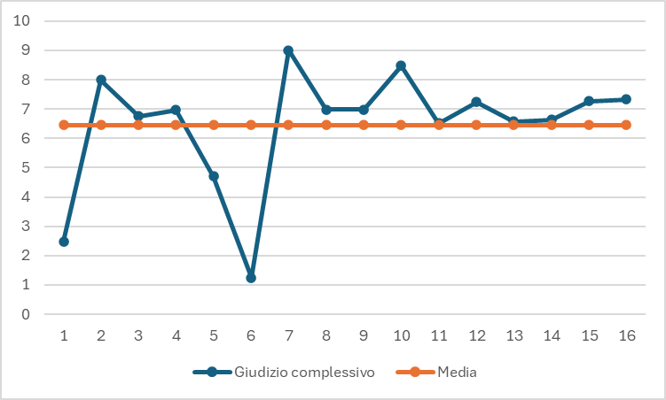

Osservando il grafico si nota chiaramente una notevole dispersione dei giudizi. Alcuni partecipanti hanno espresso opinioni nettamente più basse o più alte rispetto alla media.

Il coefficiente di variazione, pari al 31.5%, conferma ulteriormente che c’è una significativa variazione rispetto alla media.

Questo significa che, pur essendoci una tendenza centrale verso un punteggio medio positivo, le opinioni dei partecipanti differiscono sensibilmente.

Il valore che si discosta in negativo in maniera più significativa dalla media corrisponde all’intervistato numero 6, il quale ha dato una valutazione globale pari a 1.240048.

Tale valutazione è influenzata dall’aver assegnato un giudizio estremamente negativo alla variabile ‘Economicità’, alla quale il cluster 3 attribuisce maggior peso.

Il valore che si discosta in positivo in maniera più significativa dalla media corrisponde all’intervistato 7. Quest’ultimo ha dato una valutazione globale pari a 9.009, esprimendo un giudizio positivo per tutte le variabili.

**Valutazione Galaxy S24 Ultra**

Il seguente grafico a dispersione è stato creato prendendo i giudizi defuzzificati delle 16 persone che hanno compilato il sondaggio e considerando come valore medio

$μ$ = 6,583875, varianza = 4,075834 e coefficiente di variazione pari al 30,7%.

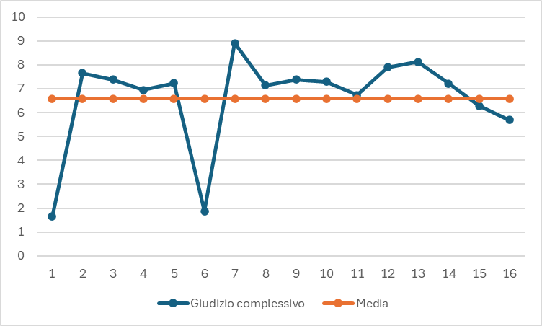

Si osserva come la media dei giudizi complessivi sia leggermente più alta rispetto al valore osservato per il dispositivo iPhone 16 Pro.

Anche in questo caso emerge dal grafico una dispersione dei giudizi, evidenziata dal valore della varianza e dal coefficiente di variazione.

In altre parole, le valutazioni non sono completamente omogenee e si osservano opinioni diverse tra i partecipanti.

Il valore che si discosta in negativo in maniera più significativa dalla media corrisponde all’intervistato numero 1, il quale ha dato una valutazione globale pari a 1.641048.

Tale valutazione è dovuta all’aver attribuito un giudizio estremamente negativo alla variabile a cui il cluster dà maggior peso, cioè l’Economicità.

Il valore che si discosta in positivo in maniera più significativa dalla media corrisponde all’intervistato numero 7. Quest’ultimo ha dato una valutazione globale pari a 8.901048, assegnando un giudizio positivo a tutte le variabili.

**Valutazione Xiaomi 14T Pro**

Il seguente grafico a dispersione è stato creato prendendo i giudizi defuzzificati delle 16 persone che hanno compilato il sondaggio e considerando come valore medio

$μ$ = 6,630149, varianza = 4,008907 e coefficiente di variazione pari al 30,2%.

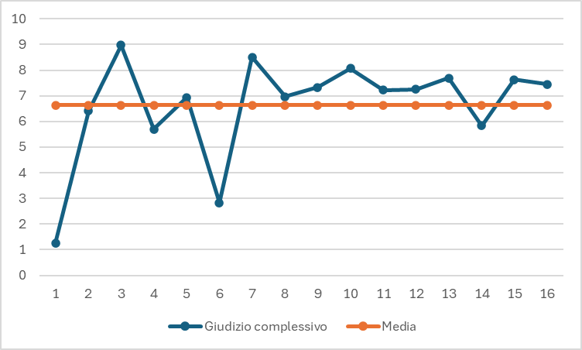

L’analisi dei dati evidenzia una notevole eterogeneità nelle opinioni degli utenti.

Il valore medio del giudizio indica un livello di soddisfazione complessivamente positivo, mentre la varianza e il coefficiente di variazione dimostrano un’elevata dispersione dei giudizi.

Il valore che si discosta in negativo in maniera più significativa dalla media corrisponde all’intervistato numero 1, il quale ha dato una valutazione globale pari a 1.260952.

Tale valutazione è data dall’aver assegnato un giudizio estremamente negativo alla variabile ‘Economicità’, a cui il cluster 3 attribuisce maggior peso.

Il valore che si discosta in positivo in maniera più significativa dalla media corrisponde all’intervistato numero 3.

Egli ha dato una valutazione globale pari a 8.971952, assegnando un giudizio positivo a tutte le variabili.

### **4.3 – Comparazione tra le valutazioni di attributi e caratteristiche**

Nel seguente paragrafo si mette a confronto la valutazione globale per ogni attributo e caratteristica di ogni singolo cluster. Tale valutazione è stata ottenuta effettuando la media aritmetica delle valutazioni fuzzy dei singoli utenti appartenenti ad ogni cluster.

Dopodiché il numero fuzzy risultante è stato defuzzificato con il metodo della media dei vertici.

**CLUSTER 1**

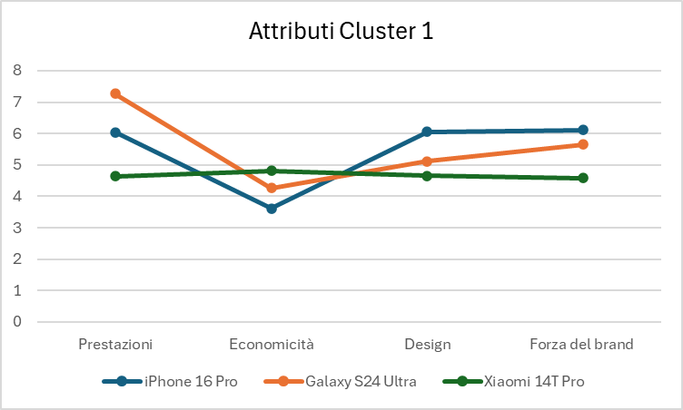

|  |  |  |  |  |
| --- | --- | --- | --- | --- |
|  | **Prestazioni** | **Economicità** | **Design** | **Forza del Brand** |
| **iPhone 16 Pro** | 6,033 | 3,616 | 6,05 | 6,118 |
| **Galaxy S24 Ultra** | 7,26 | 4,266 | 5,116 | 5,65 |
| **Xiaomi 14T Pro** | 4,633 | 4,816 | 4,65 | 4,573 |

Dal grafico emerge una dominanza del Galaxy S24 Ultra in termini di prestazioni, che è la variabile più importante per gli individui del cluster 1. Questo suggerisce che tale smartphone potrebbe essere dotato di un processore più potente o di una migliore ottimizzazione del software rispetto agli altri due dispositivi analizzati.

Per l’economicità invece si nota come lo Xiaomi 14T Pro sia il modello più economico, seguito dal Galaxy S24 Ultra e poi dall’iPhone 16 Pro. Questo posizionamento è coerente con la percezione generale del marchio Xiaomi come più accessibile rispetto ad Apple e Samsung.

Per quanto riguarda il design e la forza del brand si evidenzia una dominanza dell’iPhone 16 Pro rispetto agli altri due dispositivi analizzati. Ciò indica come l’iPhone sia il modello considerato più piacevole esteticamente e l’importanza della lunga storia di Apple e della sua reputazione di marchio premium.

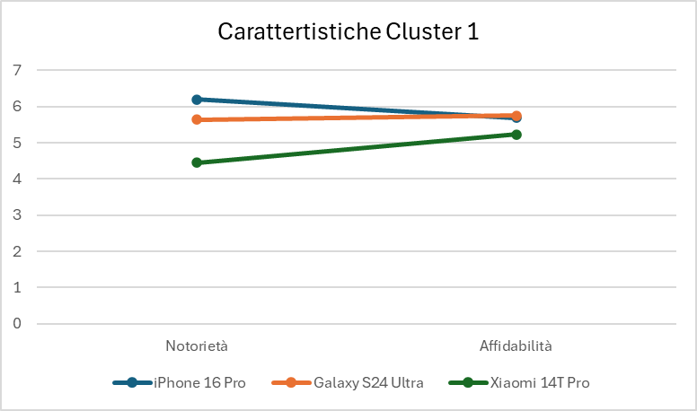

|  |  |  |
| --- | --- | --- |
|  | **Notorietà** | **Affidabilità** |
| **iPhone 16 Pro** | 6,2 | 5,683 |
| **Galaxy S24 Ultra** | 5,63 | 5,75 |
| **Xiaomi 14T Pro** | 4,45 | 5,23 |

Analizzando il grafico sovrastante si nota come l’iPhone 16 Pro mantenga la sua posizione di leader in termini di notorietà, seguito dal Galaxy S24 Ultra.

Per l’affidabilità invece il Galaxy S24 Ultra supera di poco l’iPhone 16 Pro, suggerendo che gli utenti di questo cluster percepiscono tale dispositivo come più affidabile.

Questo potrebbe essere dovuto ai notevoli progressi fatti negli ultimi anni da Samsung in termini di qualità e affidabilità dei suoi prodotti, avvicinandosi sempre di più ai livelli di Apple.

**CLUSTER 2**

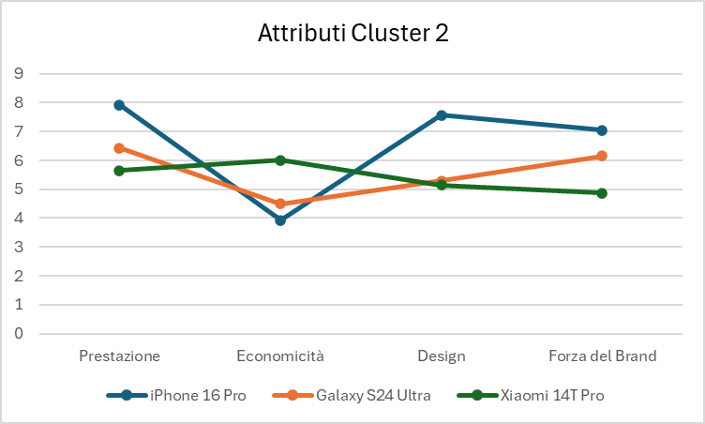

|  |  |  |  |  |
| --- | --- | --- | --- | --- |
|  | **Prestazioni** | **Economicità** | **Design** | **Forza del Brand** |
| **iPhone 16 Pro** | 7,928 | 3,928 | 7,571 | 7,052 |
| **Galaxy S24 Ultra** | 6,428 | 4,5 | 5,285 | 6,15 |
| **Xiaomi 14T Pro** | 5,642 | 6 | 5,142 | 4,868 |

Per il design, variabile più importante per il Cluster 2, l’iPhone 16 Pro ottiene un punteggio molto elevato rispetto al Galaxy S24 Ultra e lo Xiaomi 14T Pro, i quali pur offrendo un design accettabile, sono indietro rispetto al dispositivo Apple.

Si nota, inoltre, una dominanza dell’iPhone 16 Pro per quanto riguarda le prestazioni, seguito dal Galaxay S24 Ultra e infine dallo Xiaomi 14T Pro. Questo suggerisce che il processore di tale dispositivo offre un’esperienza utente più fluida e reattiva.

Ancora una volta lo Xiaomi 14T Pro risulta essere il modello più economico rispetto agli due smartphone presi in analisi.

Si evidenzia poi come l’iPhone 16 Pro abbia la forza del brand più elevata per questo cluster, confermando la reputazione del marchio Apple.

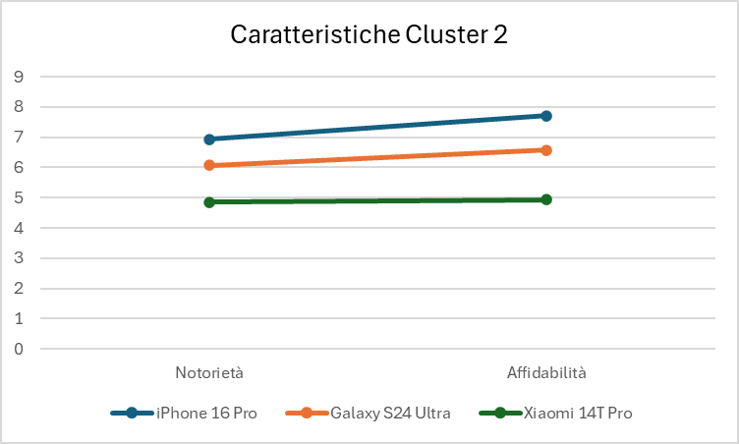

|  |  |  |
| --- | --- | --- |
|  | **Notorietà** | **Affidabilità** |
| **iPhone 16 Pro** | 6,928 | 7,714 |
| **Galaxy S24 Ultra** | 6,071 | 6,571 |
| **Xiaomi 14T Pro** | 4,857 | 4,928 |

Analizzando questo grafico si evidenzia un dominio dell’iPhone 16 Pro sia nell’ambito della notorietà e sia dell’affidabilità. Questo indica che il marchio Apple gode di una visibilità e di un riconoscimento molto più elevati rispetto ai due concorrenti e inoltre evidenzia che gli individui di questo cluster percepiscono i dispositivi Apple più robusti e duraturi nel tempo.

**CLUSTER 3**

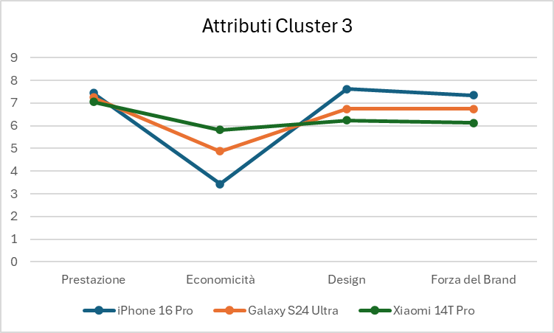

|  |  |  |  |  |
| --- | --- | --- | --- | --- |
|  | **Prestazioni** | **Economicità** | **Design** | **Forza del Brand** |
| **iPhone 16 Pro** | 7,437 | 3,437 | 7,625 | 7,348 |
| **Galaxy S24 Ultra** | 7,25 | 4,875 | 6,75 | 6,75 |
| **Xiaomi 14T Pro** | 7,0625 | 5,81 | 6,25 | 6,128 |

Per quanto riguarda l’economicità, variabile più importante per gli utenti di questo cluster, lo Xiaomi 14T Pro si riconferma il modello più economico, mentre l’iPhone rimane il più costoso.

Dal grafico sovrastante, inoltre, si nota come tutti e tre i modelli analizzati hanno un punteggio molto simile ed elevato in termini di prestazioni. Questo suggerisce che tali dispositivi offrono prestazioni di alto livello.

Per quanto riguarda il design e la forza del brand, l’iPhone 16 Pro ottiene un punteggio leggermente più elevato rispetto al Galaxy S24 Ultra e lo Xiaomi 14T Pro, ma nel complesso i tre dispositivi si posizionano su livelli simili.

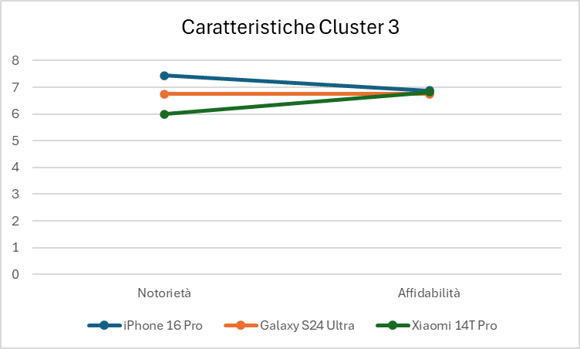

|  |  |  |
| --- | --- | --- |
|  | **Notorietà** | **Affidabilità** |
| **iPhone 16 Pro** | 7,437 | 6,875 |
| **Galaxy S24 Ultra** | 6,75 | 6,75 |
| **Xiaomi 14T Pro** | 6 | 6,8125 |

Si osserva come l’iPhone 16 Pro mantenga un leggero vantaggio sia in termini di notorietà che di affidabilità per il cluster 3, confermando la sua posizione di leader nel mercato.

Lo Xiaomi 14T Pro mostra un miglioramento significativo, avvicinandosi ai concorrenti in termini di notorietà e affidabilità. Questo suggerisce una crescente fiducia dei consumatori del cluster 3 nei confronti del marchio Xiaomi.

(*) in allegato i file Excel contenti i calcoli effettuati.

[**ATTRIBUTI E CARATTERISTICHE CLUSTER 1 .xlsx**](https://1drv.ms/x/c/a4960312daaa939b/EbcMaivK0exOrd5pNvY9SpkB9MJGwZhsd9aH6Zw2Jw6L7g?e=vhER3C)

[**ATTRIBUTI E CARATTERISTICHE CLUSTER 2 .xlsx**](https://1drv.ms/x/c/a4960312daaa939b/ETQ_q-60c11PgUdPyAAfVj8Bf0ddZ24yLmLKS764fHbEiQ?e=JWOt0V)

[**ATTRIBUTI E CARATTERISTICHE CLUSTER 3 .xlsx**](https://1drv.ms/x/c/a4960312daaa939b/EUo7WSIc8R1DktCHQAG-KBoBgd3tvxh-RyUe_DxDpIDiDw?e=jCs4YE)

# **Capitolo 5**

### **5.1 Conclusioni e migliorie**

Dall’analisi dei dati fatta nel precedente capitolo emerge che la maggior parte degli intervistati preferisce l’iPhone 16 Pro rispetto agli altri due dispositivi in esame.

Esso si distingue per le ottime prestazioni, il design innovativo e la forza del brand.

Questo modello riesce ad offrire un’esperienze utente di elevato livello grazie alla perfetta integrazione tra software e hardware. Infatti, sia il sistema operativo e sia i componenti sviluppati internamente garantiscono un funzionamento fluido e reattivo.

Tuttavia, il Galaxy S24 Ultra si conferma un forte concorrente in termini di prestazioni, mostrando una potenza e un’ottimizzazione che lo rendono una valida alternativa per chi ricerca performance elevate.

L’iPhone 16 Pro si distingue anche per il suo design, percepito come un vero capolavoro di stile e tecnologia.

L’utilizzo di materiali pregiati (come il titanio grado 5) e le innovazioni funzionali (come il vetro posteriore capace di disperdere meglio il calore) contribuiscono a far apprezzare tale smartphone da chi cerca eleganza e cura nei dettagli.

Un altro aspetto che fa la differenza è la forza del marchio Apple. Acquistare un iPhone, infatti, non significa semplicemente scegliere uno smartphone, ma accedere ad un ecosistema esclusivo e ad un’esperienza premium che rafforza il legame tra l’utente ed il prodotto.

Questo spiega il motivo per cui il marchio Apple gode di una reputazione e di una fedeltà difficili da eguagliare.

Per quanto riguarda l’economicità, invece, lo Xiaomi 14T Pro si afferma come la scelta più conveniente tra i dispositivi analizzati. Grazie alle buone prestazioni e al design, resta comunque un’opzione interessante per chi cerca il miglior rapporto qualità-prezzo.

D’altro canto, l’iPhone 16 Pro, pur essendo il più costoso, viene percepito come un investimento di valore grazie alla sua qualità, alla lunga durata e al prestigio che trasmette.

In base ai risultati ottenuti sono state delineati le seguenti strategie di miglioramento.

Una possibile strategia per Apple potrebbe consistere nell’aumentare l’offerta di dispositivi di fascia media o medio-bassa, al fine di intercettare una fetta più ampia di consumatori sensibili al prezzo.

Tuttavia, questa scelta dovrebbe essere bilanciata dall’attenzione alla qualità e alla percezione del brand, per evitare di compromettere la brand equity che Apple ha costruito negli anni.

Per lo Xiaomi, che si posiziona come il marchio più economico, il principale margine di miglioramento riguardare il rafforzamento della percezione del brand e la capacità di competere anche sul design e sull’affidabilità.

Investire maggiormente nel marketing e nella comunicazione del valore dei propri prodotti potrebbe permettere a Xiaomi di essere percepito non solo come un’alternativa economica, ma anche come una scelta prestigiosa e affidabile.

Sul front del design, si suggerisce un focus maggiore sull’innovazione e sull’impiego di materiali premium per migliore la percezione estetica dei dispositivi.

Samsung, invece, eccelle nelle prestazioni e nell’affidabilità, ma potrebbe beneficiare di un rafforzamento nel campo del design e della forza del brand.

A tal propositivo, proporre dispositivi con un design più distintivo e l’utilizzo di materiali innovativi, accompagnati da campagne di comunicazione che evidenzino questi aspetti, potrebbe rappresentare un’opportunità utile al brand per rafforzare ulteriormente la propria competitività.

Inoltre, Samsung potrebbe continuare a lavorare per ottimizzare l’integrazione tra il sistema operativo Androide e i processori utilizzati, in modo da migliorare l’esperienza utente.

In conclusione, è evidente come ogni azienda possieda caratteristiche peculiare che la distinguono dai concorrenti, ma vi sono aree di miglioramento che, se opportunamente affrontate, potrebbero ampliare il proprio mercato di riferimento e soddisfare una fetta più ampia di consumatori.

Queste strategie, tuttavia, richiedono un’attenta valutazione dei trade-off per garantire che i cambiamenti apportati non compromettano i punti di forza che definiscono l’identità del marchio.

# **Capitolo 6**

### **6.1 – Sitografia**

* [https://www.affaritaliani.it/mediatech/vendite-smartphone-2024-apple-samsung-951720.html](https://www.affaritaliani.it/mediatech/vendite-smartphone-2024-apple-samsung-951720.html )
* <https://www.apple.com/it/iphone-16-pro/>
* [Galaxy S24 Ultra | Galaxy AI | Samsung IT](https://www.samsung.com/it/smartphones/galaxy-s24-ultra/)
* <https://www.hdblog.it/compara/6632-6599-6598-6223-6141-6099.html>
* <https://www.youtube.com/watch?v=Wd3VKGs_ut0>
* <https://www.youtube.com/watch?v=ka06e2yzEFk>
* <https://www.youtube.com/watch?v=KJnRrn2QwwM>